**BỘ GIÁO DỤC VÀ ĐÀO TẠO**

**TRƯỜNG ĐẠI HỌC SƯ PHẠM KỸ THUẬT HƯNG YÊN**



**BÀI TẬP LỚN**

**XÂY DỰNG ỨNG DỤNG BÁN HÀNG THỜI TRANG NỮ**

NGÀNH: KHOA HỌC MÁY TÍNH

KHOA: CÔNG NGHỆ THÔNG TIN

SINH VIÊN: **LÊ ĐỨC TUYỂN**

MÃ LỚP: **12422TNKS**

HƯỚNG DẪN: **VŨ XUÂN THẮNG**

**HƯNG YÊN – 2025**

NHẬN XÉT

**Nhận xét của giảng viên hướng dẫn:**

.......................................................................................................................................

.......................................................................................................................................

.......................................................................................................................................

.......................................................................................................................................

.......................................................................................................................................

.......................................................................................................................................

.......................................................................................................................................

.......................................................................................................................................

.......................................................................................................................................

.......................................................................................................................................

.......................................................................................................................................

.......................................................................................................................................

.......................................................................................................................................

.......................................................................................................................................

.......................................................................................................................................

.......................................................................................................................................

.......................................................................................................................................

**GIẢNG VIÊN HƯỚNG DẪN**

*(Ký và ghi rõ họ tên)*

LỜI CAM ĐOAN

Em xin cam đoan bài tập lớn “Xây dựng ứng dụng bán hàng thời trang nữ” là kết quả thực hiện của bản thân em dưới sự hướng dẫn của thầy Vũ Xuân Thắng.

Những phần sử dụng tài liệu tham khảo trong bài tập lớn đã được nêu rõ trong phần tài liệu tham khảo. Các kết quả trình bày trong bài tập lớn và chương trình xây dựng được hoàn toàn là kết quả do bản thân em thực hiện.

Nếu vi phạm lời cam đoan này, em xin chịu hoàn toàn trách nhiệm trước khoa và nhà trường.

*Hưng Yên, ngày … tháng*…*năm*…

**Sinh viên**

…………………………………..

LỜI CẢM ƠN

Em xin chân thành cảm ơn thầy Vũ Xuân Thắng đã rất tận tình hướng dẫn, chỉ bảo em trong suốt thời gian thực hiện bài tập lớn vừa qua.

Mặc dù em đã có cố gắng, nhưng với trình độ còn hạn chế, trong quá trình thực hiện đề tài không tránh khỏi những thiếu sót. Em hy vọng sẽ nhận được những ý kiến nhận xét, góp ý của Thầy về những kết quả triển khai trong bài tập lớn.

Em xin trân trọng cảm ơn!

MỤC LỤC

DANH MỤC CÁC THUẬT NGŨ 6

DANH MỤC CÁC BẢNG 7

DANH MỤC CÁC HÌNH VẼ, ĐỒ THỊ 8

CHƯƠNG 1. TỔNG QUAN VỀ ĐỀ TÀI 10

1.1. Lý do chọn đề tài 10

1.2. Mục tiêu đề tài 10

1.2.1. Mục tiêu tổng quát 10

1.2.2. Mục tiêu cụ thể 10

1.3. Giới hạn và phạm vi của đề tài 11

1.3.1. Đối tượng nghiên cứu 11

1.3.2. Phạm vi nghiên cứu 11

1.4. Nội dung thực hiện 12

1.5. Phương pháp tiếp cận 12

CHƯƠNG 2. PHÂN TÍCH VÀ THIẾT KẾ HỆ THỐNG 14

2.1. Kiến thức sử dụng 14

2.1.1. React Native 14

2.1.2. Json App Token (JWT) 16

2.1.3. API ( Application Programming Interface) 18

2.1.4. NodeJS 20

2.2. Khảo sát hệ thống 20

2.2.1. Mô tả hệ thống ứng dụng 20

2.2.2. Các yêu cầu của Ứng dụng 22

2.3. Thiết kế cơ sở dữ liệu 28

2.3.1. Lược đồ cơ sở dữ liệu 28

2.3.2. Mô tả chi tiết từng bảng trong cơ sở dữ liệu 28

2.3.3. Ràng buộc trong cơ sở dữ liệu 33

CHƯƠNG 3. PHÂN TÍCH VÀ THIẾT KẾ GIAO DIỆN ỨNG DỤNG 36

3.1. Thiết kế trang khách hàng cho ứng dụng 36

3.1.1. Trang chủ 36

3.1.2. Trang sản phẩm 37

3.1.3. Trang chi tiết sản phẩm 38

3.1.4. Trang giỏ hàng 39

3.1.5. Trang thanh toán 40

3.1.6. Trang đơn mua 41

3.1.7. Trang tài khoản người dùng 42

3.2. Thiết kế trang quản trị cho ứng dụng 43

3.2.1. Đăng ký tài khoản 43

3.2.2. Đăng nhập 44

3.2.3. Trang quản lý loại sản phẩm 45

3.2.4. Trang quản lý sản phẩm 46

3.2.5. Trang quản lý đơn hàng 47

3.2.6. Trang quản lý thanh toán 48

3.2.7. Trang quản lý người dùng 49

KẾT LUẬN 50

TÀI LIỆU THAM KHẢO 51

# DANH MỤC CÁC THUẬT NGŨ

|  |  |  |  |
| --- | --- | --- | --- |
| STT | Từ viết tắt | Cụm từ tiếng anh | Diễn giải |
| 1 | API | Application Programming Interface | Giao diện lập trình ứng dụng |
| 2 | CDN | Content Delivery Network | Mạng phân phối nội dung |
| 3 | CRUD | Create, Read, Update, Delete | Các thao tác cơ bản với dữ liệu |
| 4 | CSS | Cascading Style Sheets | Ngôn ngữ định kiểu theo tầng |
| 5 | DOM | Document Object Model | Mô hình đối tượng tài liệu (cấu trúc HTML dưới dạng cây) |
| 6 | HTML | HyperText Markup Language | Ngôn ngữ đánh dấu siêu văn bản |
| 7 | HTTP | Hypertext Transfer Protocol | Giao thức truyền tải siêu văn bản |
| 8 | HTTPS | HTTP Secure | Phiên bản bảo mật của HTTP |
| 9 | JS | JavaScript | Ngôn ngữ lập trình phía trình duyệt |
| 10 | JSON | JavaScript Object Notation | Định dạng dữ liệu kiểu đối tượng |
| 11 | JSX | JavaScript XML | Cú pháp mở rộng cho phép viết HTML trong JavaScript |
| 12 | JWT | JSON App Token | Chuỗi token xác thực dựa trên định dạng JSON |
| 13 | SQL | Structured Query Language | Ngôn ngữ truy vấn có cấu trúc |
| 14 | UI | User Interface | Giao diện người dùng |

# DANH MỤC CÁC BẢNG

Bảng 2.3 Các loại API phổ biến 18

Bảng 2.4 Các phương thức HTTP cơ bản trong REST API 19

Bảng 2.5 Yêu cầu chức năng 22

Bảng 2.6 Bảng users 28

Bảng 2.7 Bảng categories 29

Bảng 2.8 Bảng products 29

Bảng 2.9 Bảng product_details 30

Bảng 2.10 Bảng orders 31

Bảng 2.11 Bảng order_details 31

Bảng 2.12 Bảng payments 32

Bảng 2.13 Bảng cart 32

# DANH MỤC CÁC HÌNH VẼ, ĐỒ THỊ

Hình 2.2 Cấu trúc của JWT 17

Hình 2.3 Code sinh JWT khi người dùng đăng nhập thành công 17

Hình 2.4 Sử dụng postman để test API 19

Hình 2.5 Lược đồ cơ sở dữ liệu 28

Hình 2.6 Trigger update_orders_on_user_delete 33

Hình 2.7 Trigger trg_cate_del_prod_del 33

Hình 2.8 Trigger trg_soft_delete_product_details 34

Hình 2.9 Trigger after_order_delivered 34

Hình 2.10 Trigger trg_reduce_stock_after_order 35

Hình 2.11 Trigger trg_restore_stock_on_cancel 35

Hình 3.7 Trang chủ 36

Hình 3.1 Trang sản phẩm 37

Hình 3.2 Trang chi tiết sản phẩm 38

Hình 3.3 Trang giỏ hàng 39

Hình 3.4 Trang thanh toán 40

Hình 3.5 Trang đơn mua 41

Hình 3.6 Trang tài khoản người dùng 42

Hình 3.8 Đăng ký tài khoản 43

Hình 3.9 Đăng nhập 44

Hình 3.10 Trang quản lý loại sản phẩm 45

Hình 3.11 Trang quản lý sản phẩm 46

Hình 3.12 Trang quản lý chi tiết sản phẩm 46

Hình 3.13 Trang quản lý đơn hàng 47

Hình 3.14 Trang quản lý chi tiết đơn hàng 47

Hình 3.15 Trang quản lý thanh toán 48

Hình 3.16 Trang quản lý người dùng 49

# TỔNG QUAN VỀ ĐỀ TÀI

## Lý do chọn đề tài

Trong thời đại công nghệ số phát triển mạnh mẽ, thương mại điện tử đang trở thành xu hướng tất yếu trong hoạt động kinh doanh hiện nay. Đặc biệt, lĩnh vực thời trang – một ngành có tính cạnh tranh cao và nhu cầu thị trường lớn – đang dần chuyển dịch sang môi trường trực tuyến để tiếp cận khách hàng một cách nhanh chóng và hiệu quả hơn.

Với mong muốn vận dụng kiến thức đã học vào thực tế, đồng thời tìm hiểu sâu hơn về quy trình xây dựng một hệ thống ứng dụng thương mại điện tử hoàn chỉnh, em quyết định chọn đề tài "Xây dựng ứng dụng bán hàng thời trang nữ" làm bài tập lớn cho môn học. Việc thực hiện đề tài này không chỉ giúp em nâng cao kỹ năng lập trình app, tư duy hệ thống mà còn trang bị thêm nhiều kiến thức thực tiễn về công nghệ và thương mại điện tử – những yếu tố quan trọng trong xu hướng nghề nghiệp hiện nay.

## Mục tiêu đề tài

### Mục tiêu tổng quát

Xây dựng một ứng dụng bán hàng chuyên về thời trang nữ, có giao diện thân thiện, dễ sử dụng và tích hợp đầy đủ các chức năng cơ bản của một hệ thống thương mại điện tử như: hiển thị sản phẩm, tìm kiếm, giỏ hàng, đặt hàng, quản lý đơn hàng, quản lý người dùng và hệ thống quản trị dành cho admin.

Ứng dụng được xây dựng nhằm đáp ứng nhu cầu mua sắm trực tuyến tiện lợi cho người dùng và đồng thời giúp người quản trị dễ dàng trong việc quản lý sản phẩm, khách hàng và hoạt động kinh doanh một cách hiệu quả.

### Mục tiêu cụ thể

Xây dựng ứng dụng cần đáp ứng được các yêu cầu cụ thể sau:

* Thiết kế giao diện ứng dụng thân thiện với người dùng, dễ thao tác và phù hợp với thị hiếu của khách hàng nữ.
* Xây dựng chức năng hiển thị danh sách sản phẩm theo danh mục, màu sắc, kích thước và giá cả.
* Tích hợp chức năng tìm kiếm và lọc sản phẩm để người dùng dễ dàng chọn lựa theo nhu cầu.
* Cung cấp chức năng giỏ hàng và đặt hàng trực tuyến.
* Xây dựng hệ thống đăng ký, đăng nhập và phân quyền người dùng (người mua – quản trị viên).
* Phát triển trang quản trị dành cho admin có thể quản lý sản phẩm, đơn hàng, người dùng và thống kê doanh thu.
* Đảm bảo ứng dụng hoạt động ổn định, có khả năng mở rộng và dễ bảo trì.

Vận dụng các kiến thức về lập trình app, cơ sở dữ liệu và thiết kế giao diện để hoàn thiện hệ thống một cách hiệu quả.

## Giới hạn và phạm vi của đề tài

### Đối tượng nghiên cứu

Đối tượng nghiên cứu của đề tài là hệ thống ứng dụng bán hàng trực tuyến, cụ thể tập trung vào mảng thời trang nữ.

Đề tài nghiên cứu các thành phần chính của một ứng dụng thương mại điện tử như:

* Giao diện người dùng (User Interface)
* Hệ thống quản lý sản phẩm và đơn hàng Quy trình đặt hàng trực tuyến
* Quản lý tài khoản người dùng
* Phân quyền truy cập (user và admin) Kết nối và xử lý dữ liệu với cơ sở dữ liệu

### Phạm vi nghiên cứu

Đề tài tập trung vào việc xây dựng một ứng dụng bán hàng trực tuyến chuyên về thời trang nữ với các chức năng cơ bản cần thiết cho cả người mua và người quản trị hệ thống.

Cụ thể, phạm vi nghiên cứu bao gồm:

Thiết kế và xây dựng giao diện người dùng (frontend) với các trang như: trang chủ, danh mục sản phẩm, chi tiết sản phẩm, giỏ hàng, đăng nhập/đăng ký, trang thanh toán.

Xây dựng chức năng quản lý sản phẩm, quản lý đơn hàng và người dùng dành cho admin (backend).

Xử lý dữ liệu với cơ sở dữ liệu quan hệ như MySQL hoặc tương đương.

Áp dụng ngôn ngữ lập trình và công nghệ app phổ biến như HTML, CSS, JavaScript, Node.js, và cơ sở dữ liệu MySQL.

Đề tài được thực hiện trong phạm vi môn học, nên chưa tích hợp thanh toán online thực tế hay triển khai trên hệ thống thật mà chỉ chạy thử nghiệm trên môi trường localhost hoặc server giả lập.

## Nội dung thực hiện

* Ứng dụng bán đa hàng thời trang nữ, như váy, áo măng tô, và giá cả hợp lý
* Ứng dụng có tính thực tiễn, đáp ứng được nhu cầu mong muốn người tiêu dùng

## Phương pháp tiếp cận

Để thực hiện đề tài một cách hiệu quả, em áp dụng các phương pháp tiếp cận sau:

* Phương pháp nghiên cứu tài liệu: Tìm hiểu các kiến thức liên quan đến thiết kế và phát triển ứng dụng thông qua giáo trình, sách chuyên ngành, tài liệu trên Internet và các trang app uy tín về lập trình app, thương mại điện tử.
* Phương pháp phân tích hệ thống: Phân tích nhu cầu thực tế của một hệ thống bán hàng thời trang online, xác định các chức năng cần thiết, đối tượng sử dụng và luồng hoạt động của hệ thống.
* Phương pháp thiết kế và mô hình hóa: Xây dựng sơ đồ cơ sở dữ liệu, luồng hoạt động của người dùng và admin, thiết kế giao diện phù hợp với hành vi người dùng.
* Phương pháp lập trình: Sử dụng các ngôn ngữ và công nghệ app như HTML, CSS, JavaScript cho frontend; Node.js (hoặc PHP) cho backend và MySQL (hoặc MongoDB) để xây dựng và triển khai hệ thống.
* Phương pháp thử nghiệm: Tiến hành chạy thử ứng dụng trong môi trường giả lập (localhost), kiểm tra các chức năng, khắc phục lỗi, cải tiến giao diện và trải nghiệm người dùng trước khi hoàn thiện.

# PHÂN TÍCH VÀ THIẾT KẾ HỆ THỐNG

## Kiến thức sử dụng

### React Native

React Native là một framework mã nguồn mở được phát triển bởi Meta (Facebook), cho phép lập trình viên sử dụng ngôn ngữ JavaScript và thư viện React để xây dựng các ứng dụng di động đa nền tảng (cross-platform) chạy được trên Android và iOS. Điểm đặc biệt của React Native là nó không sử dụng giao diện dạng web như các framework hybrid khác, mà kết hợp React với các thành phần giao diện gốc (native components) của hệ điều hành. Nhờ vậy, ứng dụng được viết bằng React Native có hiệu năng gần tương đương với ứng dụng viết bằng ngôn ngữ gốc như Java, Kotlin hay Swift.

#### Đặc điểm của react native

* Đa nền tảng: Viết một lần, có thể chạy trên cả Android và iOS.
* Tốc độ phát triển nhanh: Nhờ khả năng tái sử dụng mã nguồn, lập trình viên chỉ cần xây dựng một logic chung cho hai nền tảng.
* Cập nhật nhanh (Hot Reloading): Cho phép xem kết quả thay đổi trong ứng dụng gần như ngay lập tức mà không cần build lại toàn bộ dự án
* Hiệu năng cao: React Native hiển thị giao diện qua các thành phần native nên mượt hơn so với các công nghệ hybrid (như Ionic hay Cordova).
* Dễ mở rộng: Có thể tích hợp với mã nguồn gốc (native code) để sử dụng các tính năng nâng cao như cảm biến, camera, định vị, v.v.

#### Kiến trúc của react native

Kiến trúc của React Native được chia thành ba lớp chính:

- Lớp JavaScript (JavaScript Thread):

Là nơi chứa toàn bộ mã nguồn React và logic ứng dụng. Tại đây, các thao tác như cập nhật giao diện, xử lý sự kiện, gọi API đều được thực hiện bằng ngôn ngữ JavaScript.

- Lớp Cầu nối (Bridge):

Là cơ chế trung gian giúp kết nối giữa thế giới JavaScript và mã gốc của hệ điều hành (Native Code). Cầu nối này chuyển đổi các lệnh của JavaScript thành lời gọi hàm của Android (Java/Kotlin) hoặc iOS (Swift/Objective-C).

- Lớp Giao diện gốc (Native Layer):

Là nơi hiển thị giao diện người dùng bằng các thành phần thật của hệ điều hành. Khi ứng dụng chạy, React Native sử dụng các view gốc như UIView (iOS) hoặc View (Android), giúp hiển thị nhanh và mượt.

#### Ưu điểm của react native

- Tái sử dụng mã nguồn cao: Khoảng 80–90% mã có thể dùng chung giữa Android và iOS.

- Cộng đồng hỗ trợ mạnh mẽ: React Native có lượng tài liệu, plugin và thư viện hỗ trợ phong phú.

- Giao diện thân thiện và tự nhiên: Ứng dụng sử dụng thành phần giao diện native, mang lại trải nghiệm người dùng mượt mà.

- Phù hợp với các dự án startup và demo: Vì giúp tiết kiệm thời gian, chi phí và nhân lực phát triển.

- Tích hợp dễ dàng với backend: React Native có thể dễ dàng kết nối với các API RESTful hoặc GraphQL để lấy và hiển thị dữ liệu.

#### Nhược điểm của react native

- Hiệu năng chưa hoàn toàn bằng ứng dụng native: Với các ứng dụng phức tạp hoặc game đồ họa cao, React Native vẫn kém hơn một chút so với code native.

- Phụ thuộc vào cầu nối (Bridge): Giao tiếp giữa JavaScript và native có thể tạo độ trễ nếu lạm dụng.

- Cần hiểu cả hai nền tảng: Đôi khi cần can thiệp vào mã native để xử lý tính năng đặc biệt, yêu cầu kiến thức về Android và iOS.

- Cập nhật phiên bản khó khăn: Các phiên bản mới của React Native có thể thay đổi API hoặc gây lỗi tương thích.

#### Vai trò của react native trong bài

Trong bài tập này, React Native được sử dụng để:

* Xây dựng ứng dụng di động bán hàng trực tuyến, tương thích cả Android và iOS.
* Kết nối với backend Node.js + MySQL để thực hiện các chức năng:
* Đăng ký, đăng nhập, xác thực người dùng bằng JWT.
* Quản lý sản phẩm, giỏ hàng, địa chỉ và đơn hàng.
* Hiển thị dữ liệu và xử lý sự kiện nhanh chóng trên thiết bị di động.

Nhờ React Native, em có thể tái sử dụng phần giao diện và logic từ web React, giúp tiết kiệm thời gian phát triển.

### Json App Token (JWT)

JWT là viết tắt của JSON App Token, là một chuẩn mở (RFC 7519) để truyền thông tin giữa hai bên một cách an toàn dưới dạng đối tượng JSON.

JWT thường được sử dụng trong xác thực người dùng và phân quyền truy cập. Khi người dùng đăng nhập thành công, server sẽ tạo ra một token và gửi lại cho client. Token này sẽ được lưu trữ (thường là trong localStorage hoặc cookie) và được gửi kèm trong các request tiếp theo để xác minh người dùng.

Cấu trúc của JWT gồm 3 phần, được ngăn cách bởi dấu chấm (.):

[Header].[Payload].[Signature]

Trong đó:

* Header: Chứa thông tin loại token (JWT) và thuật toán mã hóa (ví dụ: HS256).
* Payload: Chứa dữ liệu như user ID, thời gian tạo token, thời gian hết hạn.
* Signature: Được tạo ra bằng cách mã hóa header và payload với một secret key.

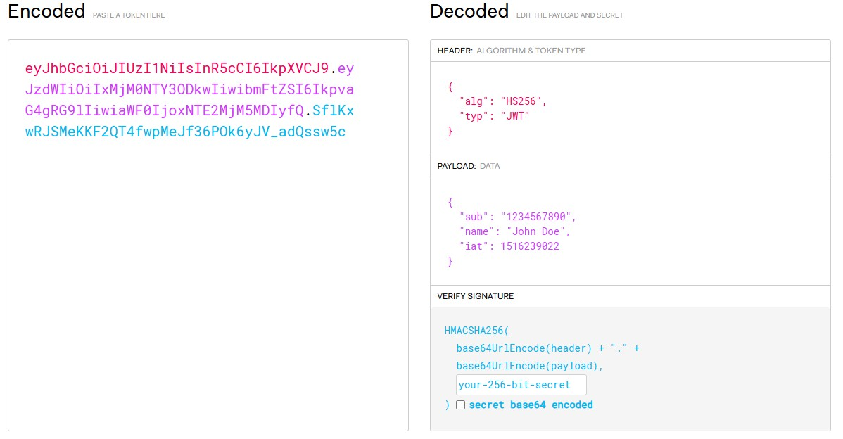

Hình 2.2 Cấu trúc của JWT

Việc sử dụng JWT thường trải qua 3 bước chính: Tạo token, Gửi token, và Xác thực token. Quy trình này thường áp dụng trong hệ thống xác thực người dùng cho API hoặc ứng dụng app.

Bước 1: Tạo JWT khi người dùng đăng nhập thành công



Hình 2.3 Code sinh JWT khi người dùng đăng nhập thành công

Bước 2: Gửi JWT về client, thường được lưu trong

* LocalStorage: Dễ dùng nhưng kém an toàn
* Cookie: Bảo mật hơn nhưng cấu hình phức tạp hơn

Bước 3: Gửi token trong các request tiếp theo

Bước 4: Server xác minh JWT. Khi nhận được request có chứa token, server sẽ xác minh tính hợp lệ. Nếu token hợp lệ thì server sẽ xử lý tiếp. Nếu không hợp lệ (ví dụ key hết hạn, sai key) thì server sẽ từ chối truy cập.

### API ( Application Programming Interface)

API là tập hợp các định nghĩa và giao thức cho phép các phần mềm khác nhau giao tiếp và tương tác với nhau.

Trong phát triển app, API thường được dùng để kết nối giữa client (giao diện người dùng) và server (nơi xử lý dữ liệu).

Mục đích sử dụng API:

* Cho phép client gửi yêu cầu để truy cập dữ liệu từ server
* Tạo ra các điểm truy cập chuẩn hóa để nhiều ứng dụng có thể sử dụng chung.
* Tăng khả năng tái sử dụng, mở rộng và bảo trì hệ thống.

Các loại API phổ biến

Bảng 2.3 Các loại API phổ biến

|  |  |  |
| --- | --- | --- |
| **STT** | **Loại API** | **Mô tả** |
| **1** | REST API | API hoạt động dựa trên giao thức HTTP với các phương thức như GET, POST, PUT, DELETE. Sử dụng JSON để truyền dữ liệu. |
| **2** | SOAP API | Giao tiếp thông qua XML và sử dụng giao thức chặt chẽ hơn. Ít phổ biến hơn REST. |
| **3** | GraphQL API | Cho phép client chỉ lấy đúng dữ liệu cần thiết, do Facebook phát triển. |
| **4** | AppSocket API | API dùng để tạo kết nối 2 chiều giữa client và server theo thời gian thực. |

Các phương thức HTTP cơ bản trong REST API

Bảng 2.4 Các phương thức HTTP cơ bản trong REST API

|  |  |  |
| --- | --- | --- |
| **STT** | **Phương thức** | **Mô tả** |
| **1** | GET | Lấy dữ liệu từ server |
| **2** | POST | Gửi dữ liệu mới tới server |
| **3** | PUT | Cập nhật toàn bộ dữ liệu hiện có |
| **4** | PATCH | Cập nhật một phần dữ liệu |
| **5** | DELETE | Xóa dữ liệu khỏi server |

Client có thể dùng các công cụ như Fetch API, Axios, Postman hoặc các thư viện HTTP client khác để gọi API từ JavaScript hoặc ReactJS.

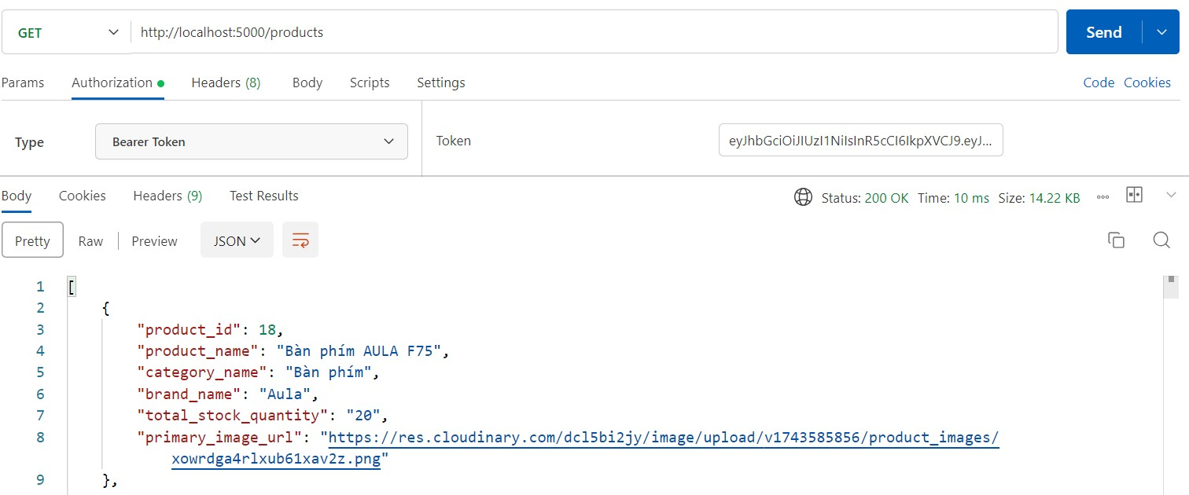

Hình 2.4 Sử dụng postman để test API

### NodeJS

NodeJS là một môi trường runtime JavaScript dựa trên engine V8 của Chrome, cho phép chạy mã JavaScript phía server. Nó được sử dụng phổ biến trong phát triển backend và API.

Mục đích sử dụng NodeJS

* Phát triển ứng dụng server-side bằng JavaScript, dễ dàng cho lập trình viên frontend.
* Hỗ trợ ứng dụng app hiệu suất cao với kiến trúc không đồng bộ.
* Tận dụng hệ sinh thái npm với hàng triệu thư viện.

Các tính năng chính

* Non-blocking I/O: Xử lý nhiều yêu cầu cùng lúc mà không bị chặn.
* Event-driven: Dựa trên sự kiện để quản lý tác vụ không đồng bộ.
* Cross-platform: Hoạt động trên Windows, macOS, Linux.

## Khảo sát hệ thống

### Mô tả hệ thống ứng dụng

Ứng dụng bán thời trang nữ là một nền tảng thương mại điện tử được thiết kế để hỗ trợ các hoạt động kinh doanh của cửa hàng thời trang, cho phép quản lý hiệu quả các hoạt động như quản lý người dùng (khách hàng và quản trị viên), danh mục sản phẩm, biến thể sản phẩm (kích thước, màu sắc), tin tức thời trang, và hóa đơn bán hàng. Hệ thống nhằm cung cấp trải nghiệm mua sắm trực tuyến tiện lợi, thân thiện cho khách hàng, đồng thời hỗ trợ quản trị viên quản lý cửa hàng một cách dễ dàng và chính xác.

Mục đích của hệ thống:

* Đối với khách hàng: Cho phép khách hàng dễ dàng đăng ký tài khoản, tìm kiếm, xem chi tiết, và mua sắm các sản phẩm thời trang nữ (quần áo, phụ kiện, túi xách) với giao diện trực quan, quy trình thanh toán an toàn, và khả năng theo dõi trạng thái đơn hàng.
* Đối với quản trị viên: Cung cấp công cụ quản lý sản phẩm, đơn hàng, khách hàng, đồng thời hỗ trợ thống kê doanh thu.

Thành phần hệ thống:

Chức năng chính của hệ thống:

#### Quản lý sản phẩm

* Hiển thị danh mục sản phẩm theo loại.
* Mỗi sản phẩm có thông tin chi tiết bao gồm tên, mô tả, giá, kích thước, màu sắc, và trạng thái tồn kho.
* Sản phẩm được quản lý theo biến thể (ví dụ: áo sơ mi màu trắng kích thước S, M, L). Hỗ trợ tải lên nhiều hình ảnh sản phẩm để khách hàng xem chi tiết.

#### lọc sản phẩm

* Hỗ trợ bộ lọc theo giá, theo loại sản phẩm, theo thời gian sản phẩm nhập về để thu hẹp kết quả tìm kiếm.

#### Quản lý giỏ hàng và đặt hàng

* Khách hàng có thể thêm, xóa, hoặc chỉnh sửa số lượng sản phẩm trong giỏ hàng.
* Hệ thống hỗ trợ quy trình đặt hàng, bao gồm lựa chọn địa chỉ giao hàng, phương thức thanh toán, và xác nhận đơn hàng.
* Sau khi đặt hàng, hóa đơn bán được tạo với thông tin bao gồm mã hóa đơn, thông tin khách hàng, địa chỉ giao hàng, tổng tiền, trạng thái đơn hàng, ngày tạo.

#### Quản lý tài khoản người dùng

* Khách hàng có thể đăng ký, đăng nhập, và quản lý thông tin cá nhân (tên, email, số điện thoại, địa chỉ).
* Hỗ trợ thay đổi mật khẩu, lưu lịch sử đơn hàng. Hệ thống đảm bảo bảo mật thông qua xác thực người dùng và mã hóa dữ liệu.

#### Quản lý hóa đơn bán

* Khi khách hàng đặt hàng, hệ thống tạo hóa đơn bán và thông báo trạng thái đơn hàng qua email hoặc giao diện người dùng.
* Khách hàng có thể yêu cầu hủy đơn hàng nếu đơn chưa được xác nhận.

#### Quản trị hệ thống

* Quản trị viên có thể thêm, sửa, xóa các bản ghi liên quan đến sản phẩm, biến thể sản phẩm, hình ảnh sản phẩm, danh mục, khách hàng, và hóa đơn bán.
* Hỗ trợ tìm kiếm bản ghi theo tiêu chí (ví dụ: tìm sản phẩm theo tên, tìm đơn hàng theo mã hóa đơn).

### Các yêu cầu của Ứng dụng

Bảng 2.5 Yêu cầu chức năng

|  |  |  |
| --- | --- | --- |
| **Mục** | **Tên Yêu cầu** | **Mô tả yêu cầu** |
| **A** | **Tên yêu cầu chức năng nghiệp vụ** | Là các chức năng của phần mềm tương ứng với các công việc trong thế giới thực |
| **I** | **Quản lý thông tin người dùng** | Khi admin đăng nhập chính xác vào tài khoản có quyền “admin” |
| 1 | Thêm thông tin người dùng | Chức năng này cho phép nhập thông tin của người dùng bao gồm mã người dùng, quyền, họ tên, email, số điện thoại. |
| 2 | Cập nhật thông tin người dùng | Chức năng này cho phép cấp nhật lại thông tin người dùng |
| 3 | Xoá thông tin người dùng | Chức năng này cho phép xoá thông tin người dùng |
| 4 | Tìm kiểm người dùng | Chức năng này cho phép tìm kiếm thông tin người dùng theo các trường dữ liệu sẵn có trong bảng |
| **II** | **Quản lý thông tin sản phẩm** | Khi admin đăng nhập chính xác vào tài khoản có quyền “admin” |
| 1 | Thêm thông tin sản phẩm | Chức năng cho phép thêm thông tin của các loại sản phẩm khác nhau |
| 2 | Cập nhật thông tin loại sản phẩm | Chức năng cho phép cập nhật thông tin của loại sản phẩm |
| 3 | Xoá thông tin loại sản phẩm | Chức năng cho phép xoá thông tin của loại sản phẩm |
| 4 | Tìm kiếm loại sản phẩm | Chức năng cho phép người quản lý tìm kiếm thông tin loại sản phẩm thông qua dữ liệu thông tin sản phẩm có trong bảng |
| **III** | **Quản lý thông tin chi tiết sản phẩm** | Khi admin đăng nhập chính xác vào tài khoản có quyền “admin” |
| 1 | Thêm thông tin chi tiết sản phẩm | Chức năng cho phép thêm các thông tin chi tiết như màu sắc, kích thước, số lượng tồn kho,... cho từng sản phẩm cụ thể. |
| 2 | Cập nhật thông tin chi tiết sản phẩm | Chức năng cho phép cập nhật các thông tin chi tiết của sản phẩm như thay đổi màu sắc, kích thước, số lượng,... |
| 3 | Xoá thông tin chi tiết sản phẩm | Chức năng cho phép xóa thông tin chi tiết của một sản phẩm khi không còn được sử dụng. |
| 4 | Tìm kiếm thông tin chi tiết sản phẩm | Chức năng cho phép tìm kiếm thông tin chi tiết sản phẩm theo mã sản phẩm, màu sắc, kích thước,... |
| **IV** | **Quản lý loại sản phẩm** | Khi admin đăng nhập chính xác vào tài khoản có quyền “admin” |
| 1 | Thêm loại sản phẩm | Chức năng cho phép thêm mới các loại sản phẩm |
| 2 | Cập nhật loại sản phẩm | Chức năng cho phép chỉnh sửa tên, mô tả hoặc trạng thái của loại sản phẩm. |
| 3 | Xoá loại sản phẩm | Chức năng cho phép xóa một loại sản phẩm khỏi hệ thống nếu không còn sử dụng. |
| 4 | Tìm kiếm loại sản phẩm | Chức năng hỗ trợ tìm kiếm nhanh loại sản phẩm theo tên hoặc mã loại sản phẩm. |
| **V** | **Quản lý đơn hàng - admin** | Khi admin đăng nhập chính xác vào tài khoản có quyền “admin” |
| 1 | Xem danh sách đơn hàng | Chức năng cho phép admin xem toàn bộ danh sách các đơn hàng đã đặt. |
| 2 | Xem chi tiết đơn hàng | Chức năng cho phép xem chi tiết từng đơn hàng, bao gồm thông tin khách hàng, sản phẩm, số lượng, giá, trạng thái,... |
| 3 | Cập nhật trạng thái đơn hàng | Chức năng cho phép cập nhật trạng thái đơn hàng (đang xử lý, đang giao, đã giao, đã huỷ,...) |
| 4 | Tìm kiếm đơn hàng | Chức năng cho phép tìm kiếm đơn hàng theo mã đơn hàng, tên khách hàng, ngày đặt hàng,... |
| 5 | Xoá đơn hàng | Chức năng cho phép xoá các đơn hàng sai hoặc không hợp lệ (nếu cần). |
| **VI** | **Quản lý thanh toán** | Khi admin đăng nhập chính xác vào tài khoản có quyền “admin” |
| 1 | Thêm thanh toán | Chức năng cho phép thêm thanh toán |
| 2 | Cập nhật đơn thanh toán | Chức năng cho phép cập nhật thanh toán, cập nhật trạng thái thanh toán,… |
| 3 | Xoá thanh toán | Chức năng cho phép xoá thanh toán |
| 4 | Tìm kiếm thanh toán | Chức năng cho phép người quản lý tìm kiếm thông tin thanh toán thông qua dữ liệu thông tin có trong bảng |
| **VII** | **Quản lý giỏ hàng người dùng** | Chỉ khi người dùng đăng nhập vào tài khoản |
| 1 | Thêm bản ghi vào giỏ hàng | Chức năng này cho phép người dùng thêm một sản phẩm vào giỏ hàng. |
| 2 | Cập nhật thông tin giỏ hàng | Chức năng này cho phép cập nhật lại thông tin giỏ hàng của người dùng |
| 3 | Xoá bản ghi giỏ hàng | Chức năng này cho phép xoá bản ghi giỏ hàng |
| **VIII** | **Quản lý đơn hàng – người dùng** | Chỉ khi người dùng đăng nhập vào tài khoản |
| 1 | Đặt hàng | Khi người dùng đã thêm được các sản phẩm vào giỏ hàng thì có thể tiến hàng đặt hàng sản phẩm, ứng dụng sẽ tạo một hóa đơn bán |
| 2 | Yêu cầu hủy đơn hàng | Chức năng này cho phép người dùng hủy đơn hàng khi không muốn đặt |
| **IX** | **Quản lý chi tiết hóa đơn bán - người dùng** | Chỉ khi người dùng đăng nhập vào tài khoản. |
| 1 | Xem thông tin hóa đơn mua của người dùng | Chức năng này cho phép người dùng có thể xem chi tiết những mặt hàng sản phẩm mà người dùng đã mua. |
| **B** | **Các yêu cầu chức năng hệ thống** | Là các chức năng của phần mềm được phát sinh thêm khi thực hiện một công việc trên máy tính thay vì trong thế giới thực hoặc không tương ứng với bất kỳ công việc nào trong thế giới thực. |
| 1 | Đăng nhập | Muốn thực hiện được các chức năng của hệ thống thì phải thực hiện việc đăng nhập. |
| 2 | Đăng xuất | Đăng xuất tài khoản khi không thực hiện bất cứ công việc gì nữa. |
| 3 | Đăng ký tài khoản | Đăng ký một tài khoản người dùng để mua hàng. |
| 4 | Tìm kiếm sản phẩm theo tên | Không cần đăng nhập, người dùng khách có thể tìm kiếm sản phẩm. |
| 5 | Hiển thị thông tin của các sản phẩm và gợi ý | Không cần đăng nhập, có thể xem thông tin các sản phẩm và các sản phẩm gợi ý theo loại sản phẩm. |

## Thiết kế cơ sở dữ liệu

### Lược đồ cơ sở dữ liệu

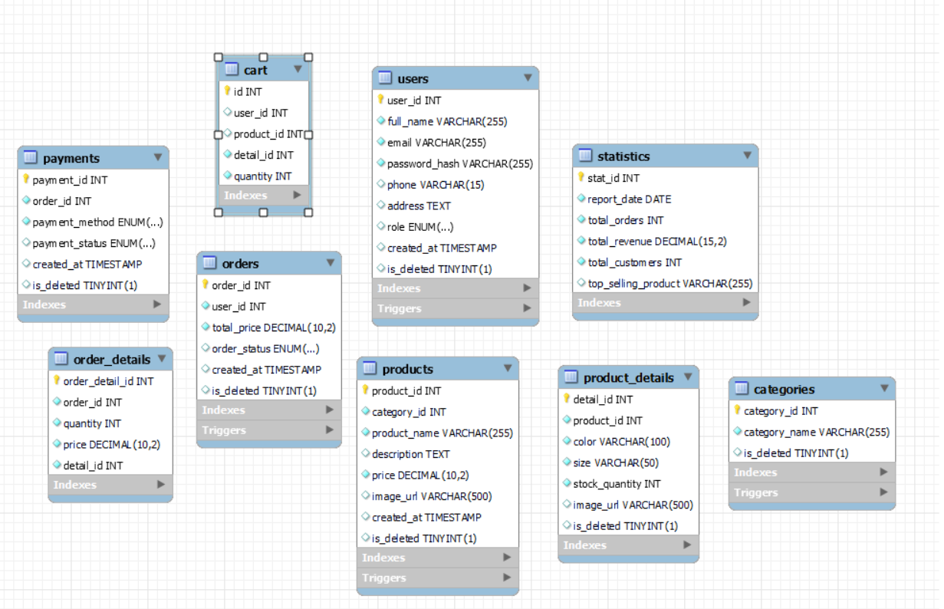

Hình 2.5 Lược đồ cơ sở dữ liệu

### Mô tả chi tiết từng bảng trong cơ sở dữ liệu

#### Bảng Users

Bảng 2.6 Bảng users

|  |  |  |  |  |
| --- | --- | --- | --- | --- |
| **STT** | **Tên thuộc tính** | **Kiểu dữ liệu** | **Ràng buộc** | **Mô tả** |
| 1 | user_id | Int | Primary key | Mã người dùng |
| 2 | full_name | String | Not null | Tên người dùng |
| 3 | email | String | Not null | Email |
| 4 | password_hash | String | Not null | Mật khẩu |
| 5 | phone | String | Unique | Số điện thoại |
| 6 | address | String |  | Địa chỉ |
| 7 | role | String | Not null | Vai trò |
| 8 | created_at | Date |  | Thời gian tạo |
| 9 | is_deleted | Boolean |  | Bị xoá |

#### Bảng categories

Bảng 2.7 Bảng categories

|  |  |  |  |  |
| --- | --- | --- | --- | --- |
| **STT** | **Tên thuộc tính** | **Kiểu dữ liệu** | **Ràng buộc** | **Mô tả** |
| 1 | category_id | Int | Primary key | Mã loại sản phẩm |
| 2 | category_name | String | Not null | Tên loại sản phẩm |
| 3 | is_deleted | String |  | Bị xoá |

#### Bảng products

Bảng 2.8 Bảng products

|  |  |  |  |  |
| --- | --- | --- | --- | --- |
| **STT** | **Tên thuộc tính** | **Kiểu dữ liệu** | **Ràng buộc** | **Mô tả** |
| 1 | product_id | Int | Primary key | Mã sản phẩm |
| 2 | category_id | Int | Not null | Mã loại sản phẩm |
| 3 | product_name | String | Not null | Tên sản phẩm |
| 4 | description | String |  | Mô tả sản phẩm |
| 5 | price | Float | Not null | Giá sản phẩm |
| 6 | image_url | String |  | Ảnh sản phẩm |
| 7 | created_at | Date |  | Thời gian tạo |
| 8 | is_deleted | Boolean |  | Bị xoá |

#### Bảng product_details

Bảng 2.9 Bảng product_details

|  |  |  |  |  |
| --- | --- | --- | --- | --- |
| **STT** | **Tên thuộc tính** | **Kiểu dữ liệu** | **Ràng buộc** | **Mô tả** |
| 1 | detail_id | Int | Primary key | Mã chi tiết sản phẩm |
| 2 | product_id | Int | Not null | Mã sản phẩm |
| 3 | color | String | Not null | Màu sản phẩm |
| 4 | size | String | Not null | Kích thước |
| 5 | stock_quantity | String | Not null | Số lượng sản phẩm |
| 6 | image_url | String |  | Ảnh sản phẩm |
| 8 | is_deleted | Boolean |  | Bị xoá |

#### Bảng orders

Bảng 2.10 Bảng orders

|  |  |  |  |  |
| --- | --- | --- | --- | --- |
| **STT** | **Tên thuộc tính** | **Kiểu dữ liệu** | **Ràng buộc** | **Mô tả** |
| 1 | order_id | Int | Primary key | Mã đơn hàng |
| 2 | user_id | Int | Not null | Mã người dùng |
| 3 | total_price | Float | Not null | Tổng số tiền |
| 4 | order_status | String |  | Trạng thái đơn hàng |
| 5 | created_at | Date |  | Thời gian tạo |
| 6 | is_deleted | Boolean |  | Bị xoá |

#### Bảng order_details

Bảng 2.11 Bảng order_details

|  |  |  |  |  |
| --- | --- | --- | --- | --- |
| **STT** | **Tên thuộc tính** | **Kiểu dữ liệu** | **Ràng buộc** | **Mô tả** |
| 1 | order_detail_id | Int | Primary key | Mã chi tiết đơn hàng |
| 2 | order_id | Int | Not null | Mã đơn hàng |
| 3 | detail_id | Int | Not null | Mã chi tiết sản phẩm |
| 4 | quantity | Int | Not null | Số lượng sản phẩm |
| 5 | price | Float |  | Giá sản phẩm |

#### Bảng payments

Bảng 2.12 Bảng payments

|  |  |  |  |  |
| --- | --- | --- | --- | --- |
| **STT** | **Tên thuộc tính** | **Kiểu dữ liệu** | **Ràng buộc** | **Mô tả** |
| 1 | payment_id | Int | Primary key | Mã thanh toán |
| 2 | order_id | Int | Not null | Đơn thanh toán |
| 3 | payment_method | String | Not null | Phương thức thanh toán |
| 4 | payment_status | String | Not null | Trạng thái thanh toán |
| 5 | created_at | Date |  | Thời gian tạo |
| 6 | is_deleted | Boolean |  | Bị xoá |

#### Bảng cart

Bảng 2.13 Bảng cart

|  |  |  |  |  |
| --- | --- | --- | --- | --- |
| **STT** | **Tên thuộc tính** | **Kiểu dữ liệu** | **Ràng buộc** | **Mô tả** |
| 1 | id | Int | Primary key | Mã giỏ hàng |
| 2 | user_id | Int | Not null | Mã người dùng |
| 3 | product_id | Int | Not null | Mã sản phẩm |
| 4 | detail_id | Int | Not null | Mã chi tiết sản phẩm |
| 5 | quantity | Int | Not null | Số lượng sản phẩm |

### Ràng buộc trong cơ sở dữ liệu

Khi người dùng bị xóa mềm (is_deleted = TRUE), thì tất cả các đơn hàng của người đó cũng bị xóa mềm.

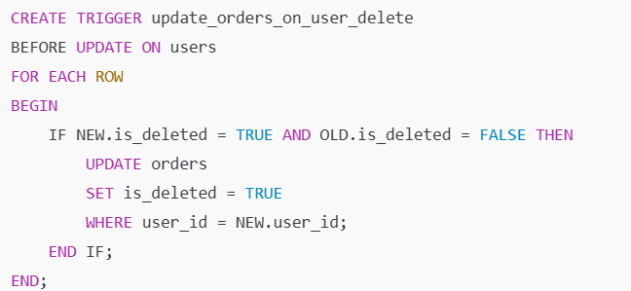

Hình 2.6 Trigger update_orders_on_user_delete

Khi danh mục (category) bị xóa mềm, thì tất cả sản phẩm trong danh mục đó cũng bị xóa mềm.

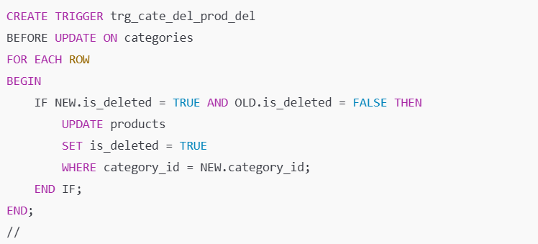

Hình 2.7 Trigger trg_cate_del_prod_del

Khi sản phẩm bị xóa mềm, thì tất cả các chi tiết sản phẩm liên quan cũng bị xóa mềm.

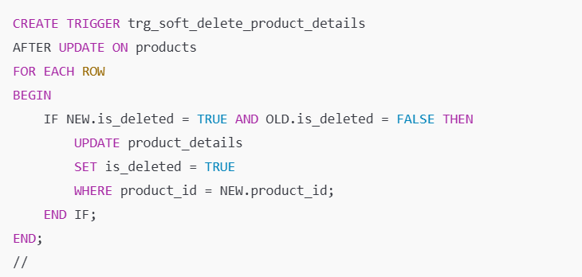

Hình 2.8 Trigger trg_soft_delete_product_details

Khi đơn hàng được chuyển sang trạng thái "delivered", cập nhật trạng thái thanh toán là "completed" và lưu ngày giờ thanh toán.

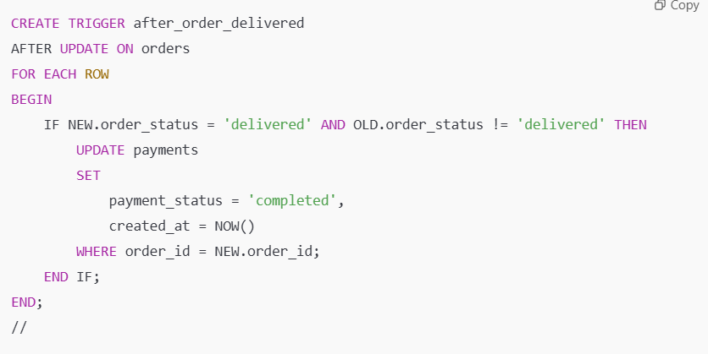

Hình 2.9 Trigger after_order_delivered

Sau khi tạo chi tiết đơn hàng mới (order_details), tự động giảm số lượng tồn kho sản phẩm tương ứng.

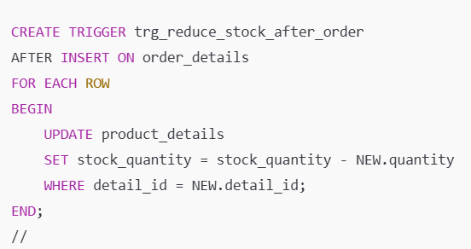

Hình 2.10 Trigger trg_reduce_stock_after_order

Khi đơn hàng bị hủy (order_status = 'canceled'), hoàn lại số lượng tồn kho cho từng sản phẩm trong đơn.

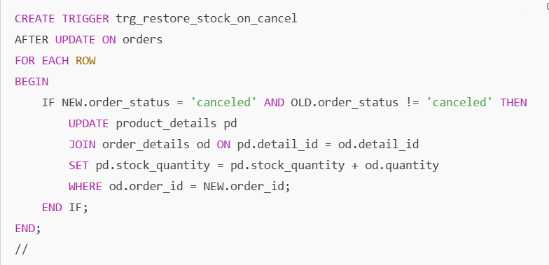

Hình 2.11 Trigger trg_restore_stock_on_cancel

# PHÂN TÍCH VÀ THIẾT KẾ GIAO DIỆN ỨNG DỤNG

## Thiết kế trang khách hàng cho ứng dụng

### Trang chủ



Hình . Trang chủ

Mô tả xử lý trang: Tại phần thanh đầu, người dùng có thể lựa chọn các tiện ích mà người dùng muốn như thông tin tài khoản, giỏ hàng, hoá đơn, phần thân là những hình ảnh của sản phẩm mới nhất được trưng bày, và thanh cuối cùng là phần thông tin cửa hàng, địa chỉ,..

### Trang sản phẩm

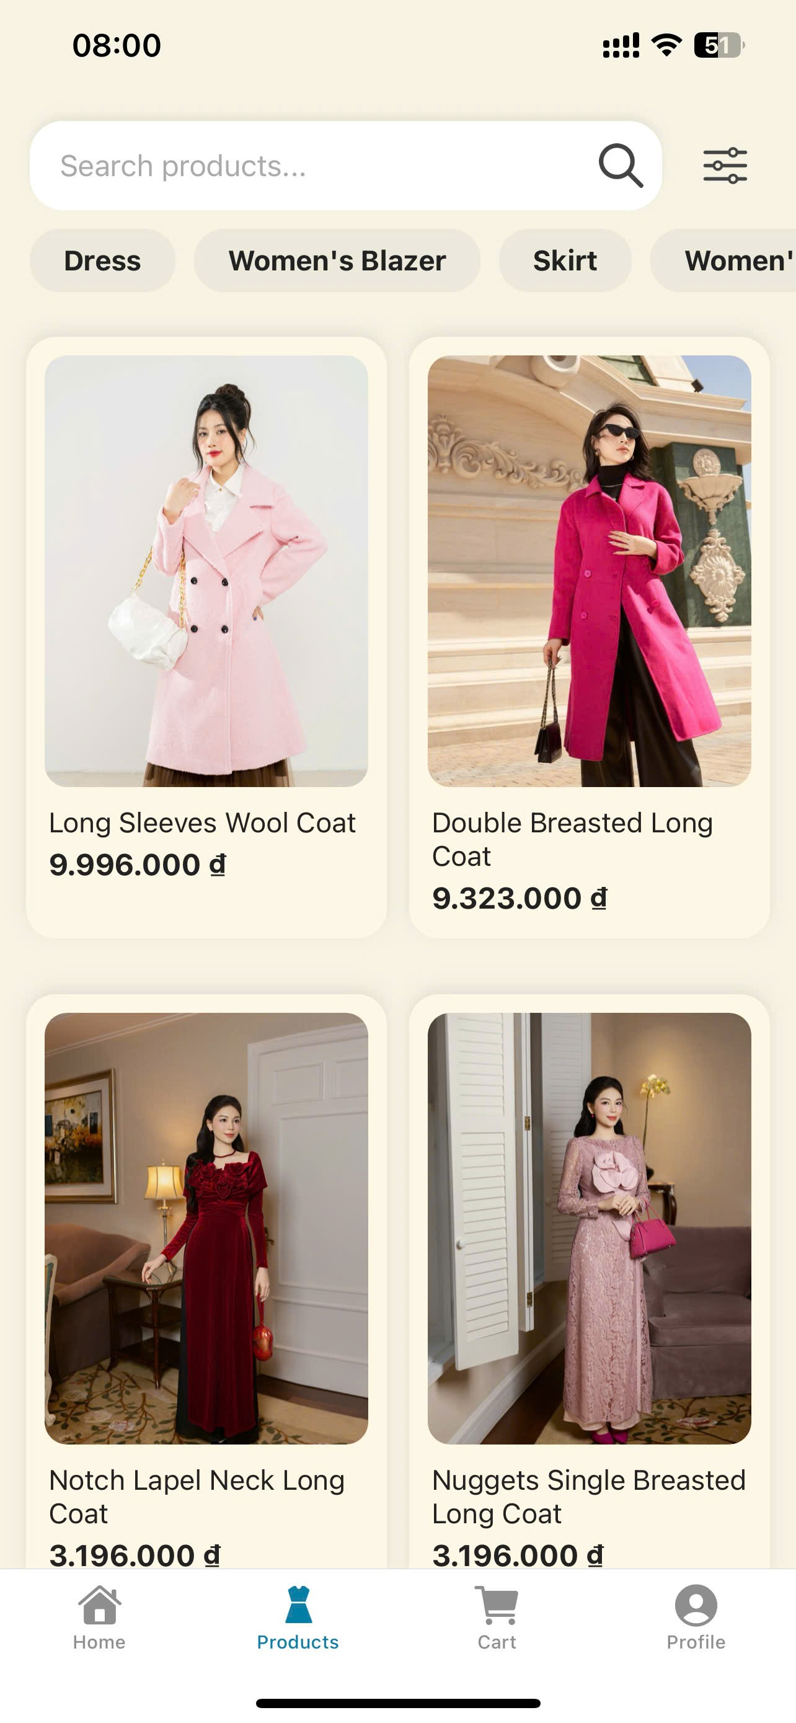

Hình 3.1 Trang sản phẩm

Mô tả xử lý trang: Người dùng tại trang này có thể xem được toàn bộ sản phẩm có trong cửa hàng, người dùng có thể chọn loại sản phẩm theo nhu cầu mong muốn, tại mỗi mục loại sản phẩm, người dùng có thể chọn 3 chế độ là sắp xếp theo giá cao tới thấp, thấp tới cao, hoặc theo thời gian. Khi nhấn vào sản phẩm sẽ được chuyển tới trang chi tiết sản phẩm

### Trang chi tiết sản phẩm

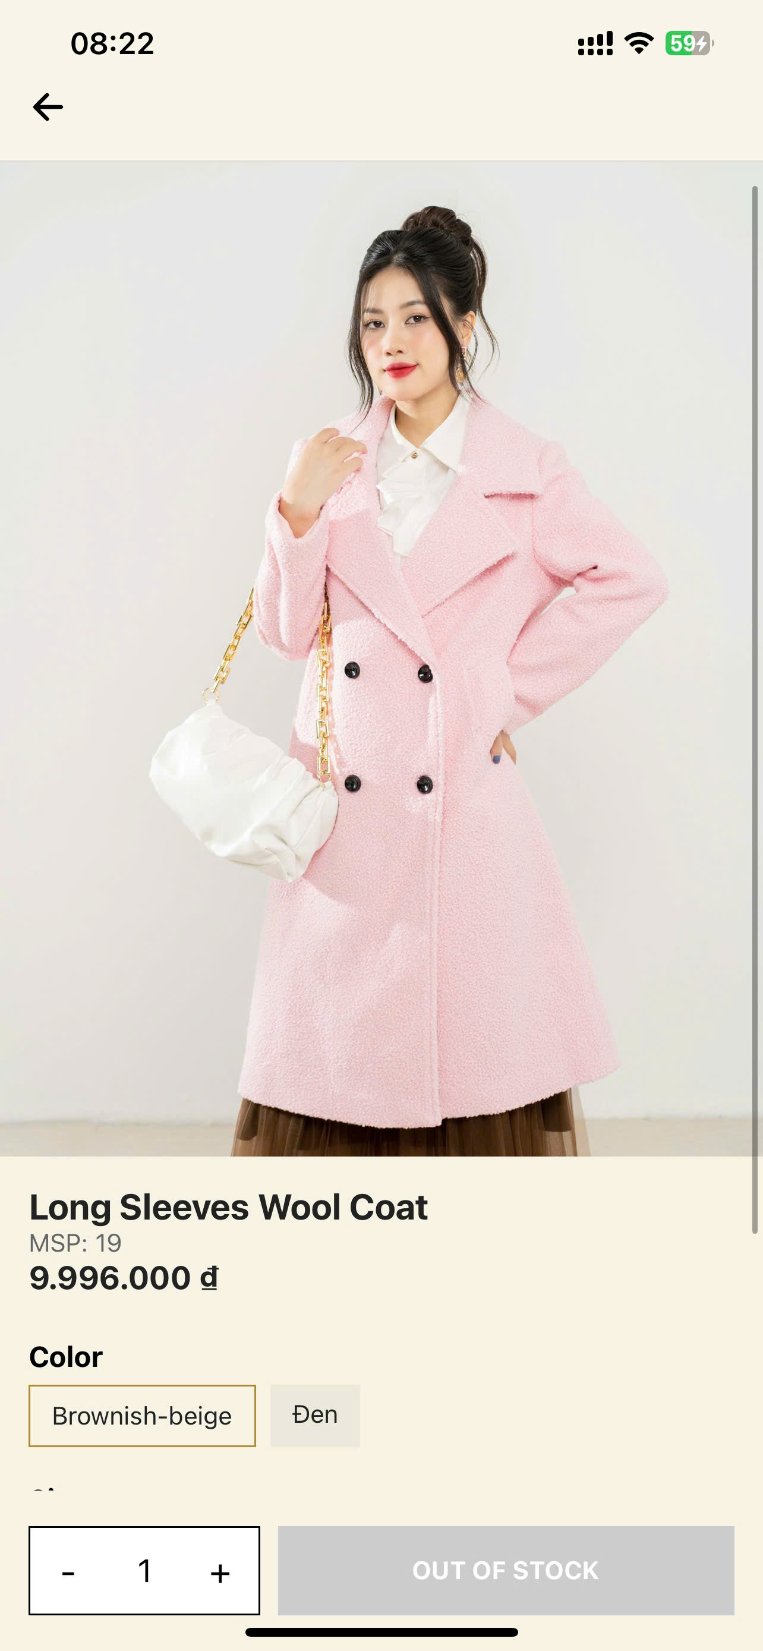

Hình 3.2 Trang chi tiết sản phẩm

Mô tả xử lý trang: Người dùng sẽ được chọn kích thước, màu săc của sản phẩm, nhưng để thêm vào giỏ hàng thì người dùng phải đăng nhập trước thi thao tác. Người dùng cũng có thể quan sát được các thông tin của sản phẩm tại mục details ở dưới. Khi chọn quá số lượng có trong kho hàng sản phẩm thì sẽ không thể thêm được

### Trang giỏ hàng

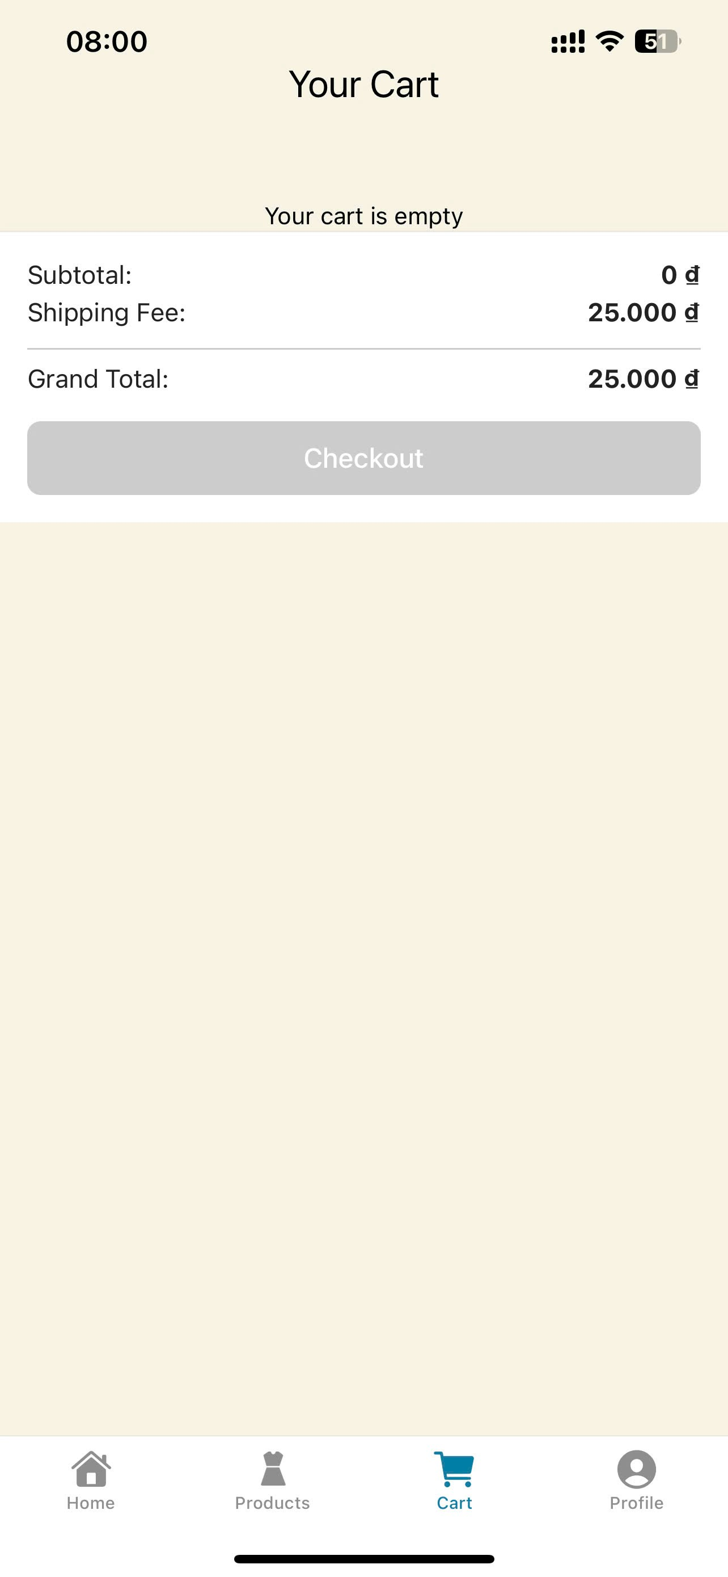

Hình 3.3 Trang giỏ hàng

Mô tả xử lý trang: Người dùng phải đăng nhập vào trước khi vào trang, trong trang người dùng có thể tăng số lượng, xoá sản phẩm khỏi giỏ hàng, bên dưới có phần tổng lại giá của sản phẩm, khi cảm thấy phù hợp người dùng có thể chuyển tới trang checkout để tiến hành đặt hàng

### Trang thanh toán

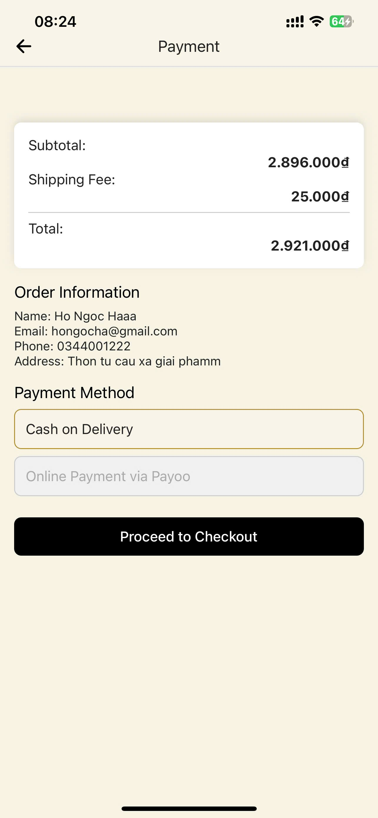

Hình 3.4 Trang thanh toán

Mô tả xử lý trang: Người dùng phải đăng nhập trước khi vào trang, bên phải là thông tin người dùng, bên trái là đơn hàng mà người dùng đặt. Khi nhấn confirm hệ thống sẽ tạo ra đơn mua, chi tiết đơn mua và phiếu mua.

### Trang đơn mua

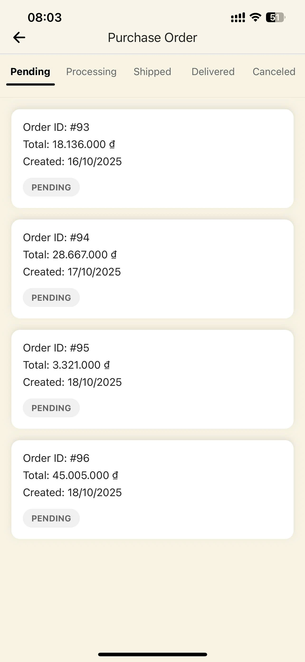

Hình 3.5 Trang đơn mua

Mô tả xử lý trang: Người dùng có thể huỷ đơn mua trước khi đơn mua chưa ở trạng thái giao hàng. Người dùng cũng có thể xem chi tiết đơn mua bằng cách nhấn view details. Đơn mua đã huỷ được xem tại mục Canceled Oredes

### Trang tài khoản người dùng

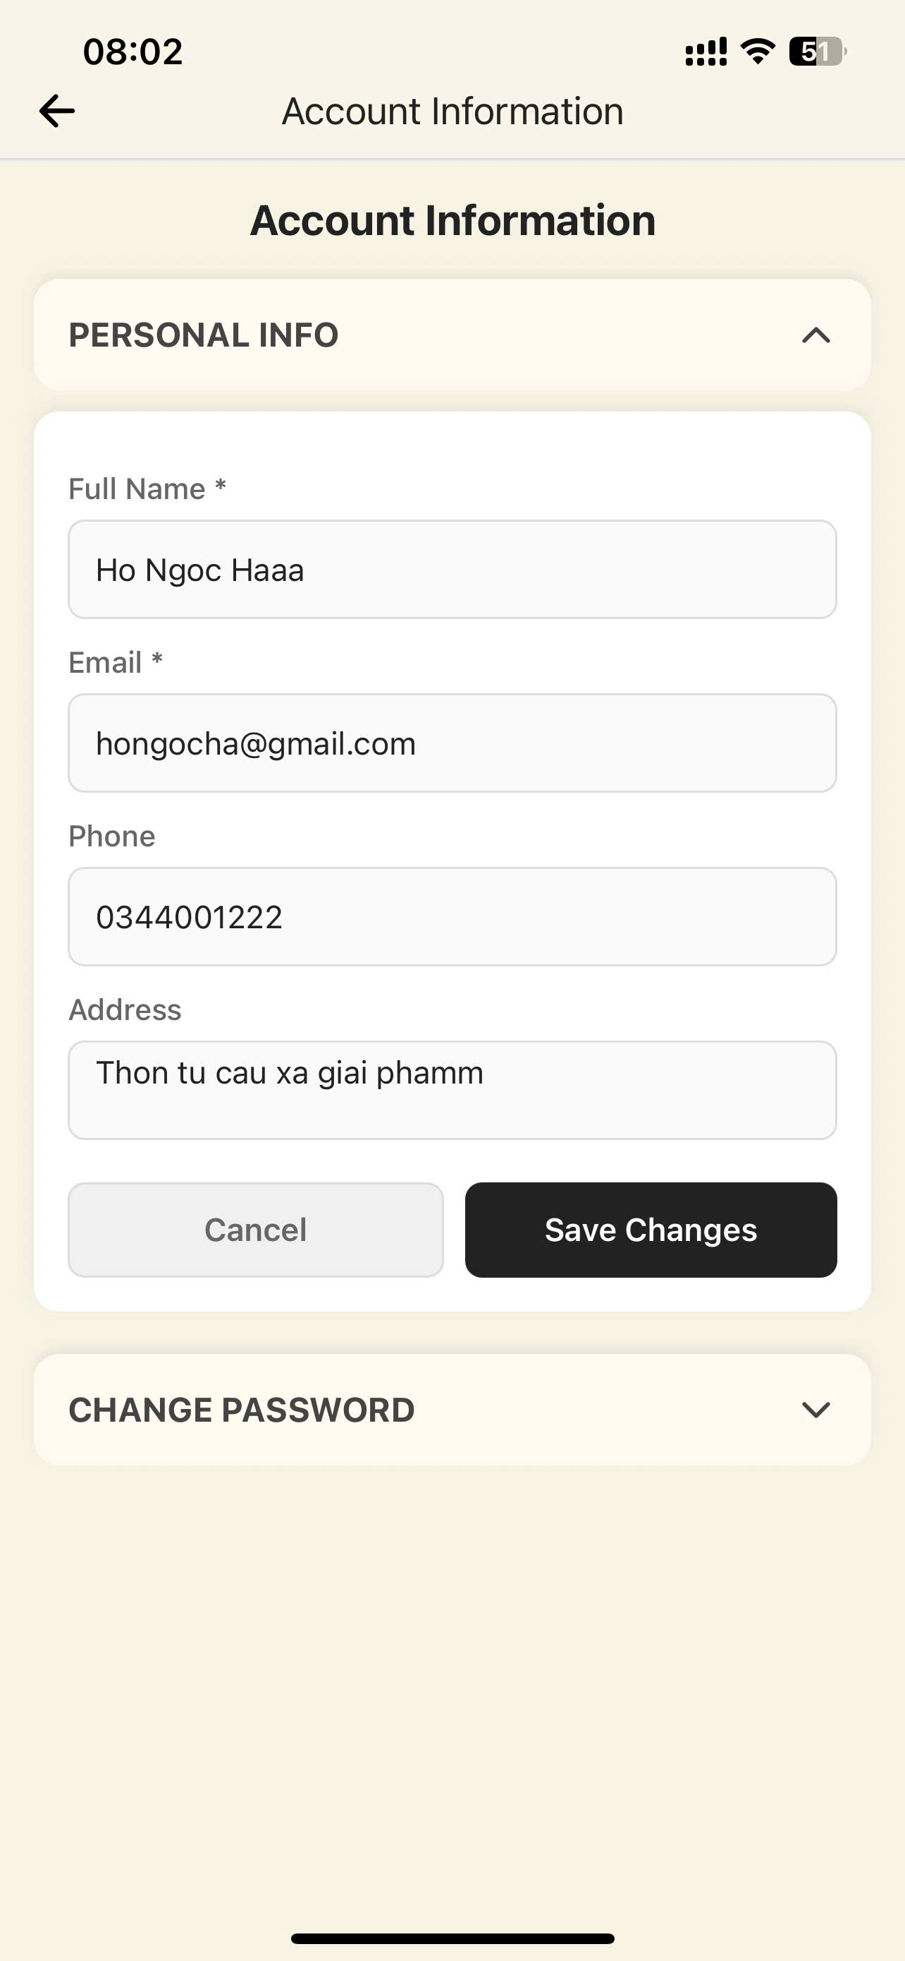

Hình 3.6 Trang tài khoản người dùng

Mô tả xử lý trang: Người dùng có quyền được điều chỉnh thông tin của bản thân cho phù hợp, người dùng cũng có thể đổi mật khẩu tài khoản.

## Thiết kế trang quản trị cho ứng dụng

### Đăng ký tài khoản

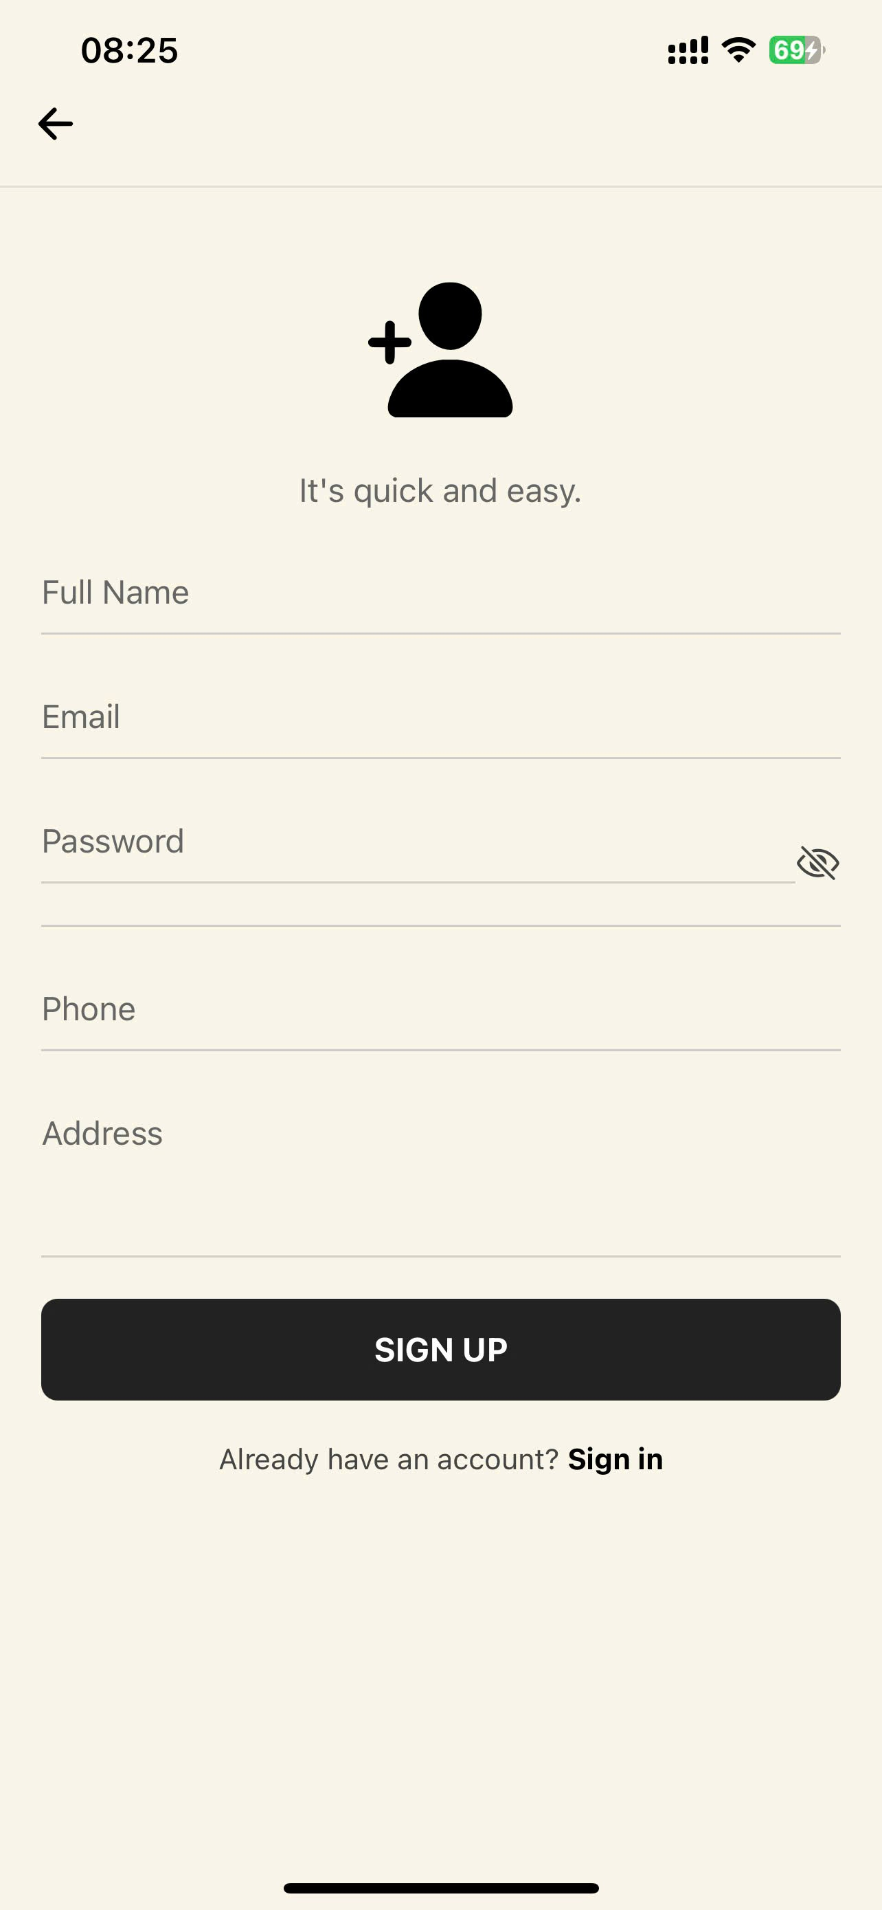

Hình 3.8 Đăng ký tài khoản

Mô tả xử lý trang: Người dùng nhập thông tin tài khoản mật khẩu vào đây để tạo tài khoản mật khẩu của hệ thống. Mặc định quyền được cấp cho tài khoản này là customer.

### Đăng nhập

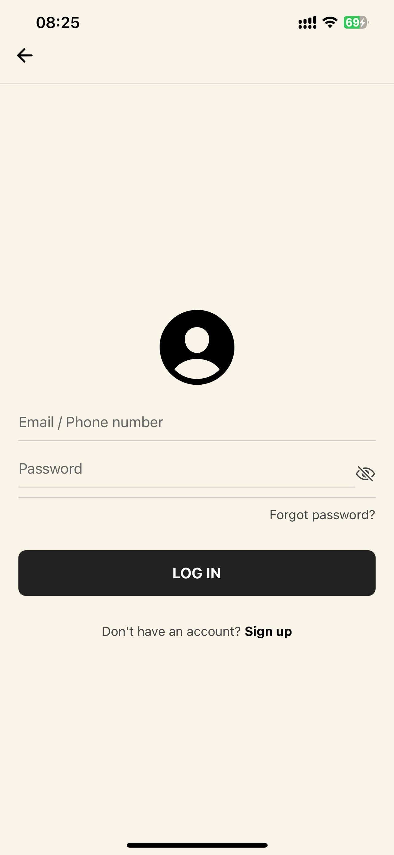

Hình 3.9 Đăng nhập

Mô tả xử lý trang: Người dùng đăng nhập tài khoản đã đăng ký trước đó. Nếu là tài khoản có quyền admin thì sẽ được chuyển tới giao diện quản lý, nếu tài khoản có quyền customer thì sẽ được chuyển tới giao diện giao diện người dùng nếu ở web, còn ở app thì người dùng chỉ được có quyền customer.

### Trang quản lý loại sản phẩm

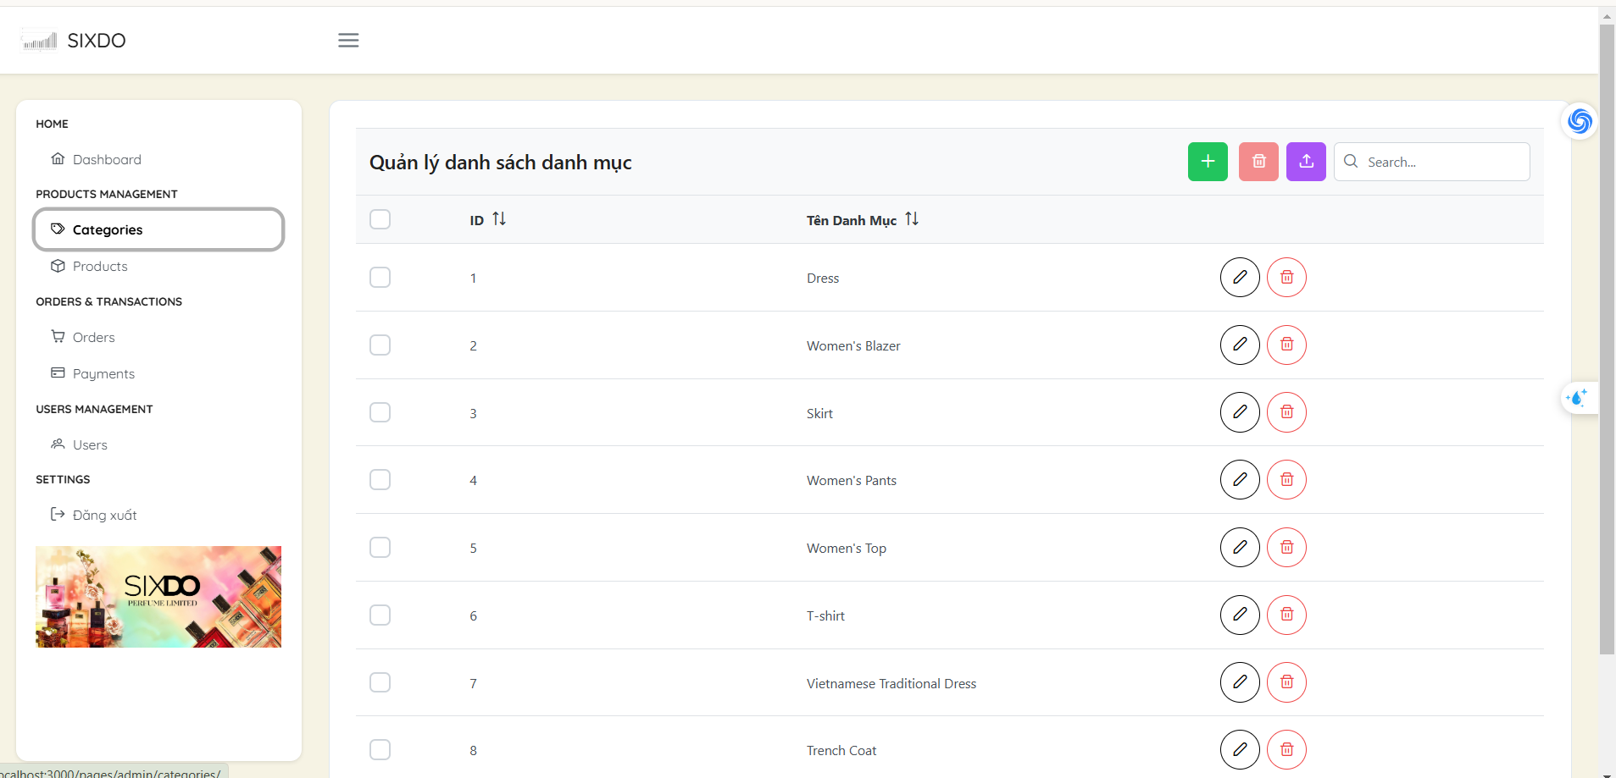

Hình 3.10 Trang quản lý loại sản phẩm

Mô tả xử lý trang: Người dùng đăng nhập với quyền admin để vào trang, admin có quyền chỉnh sửa thêm, sửa, xoá, tìm kiếm, xuất ra file excel một hoặc nhiều bản ghi trong trang quản lý danh mục.

### Trang quản lý sản phẩm

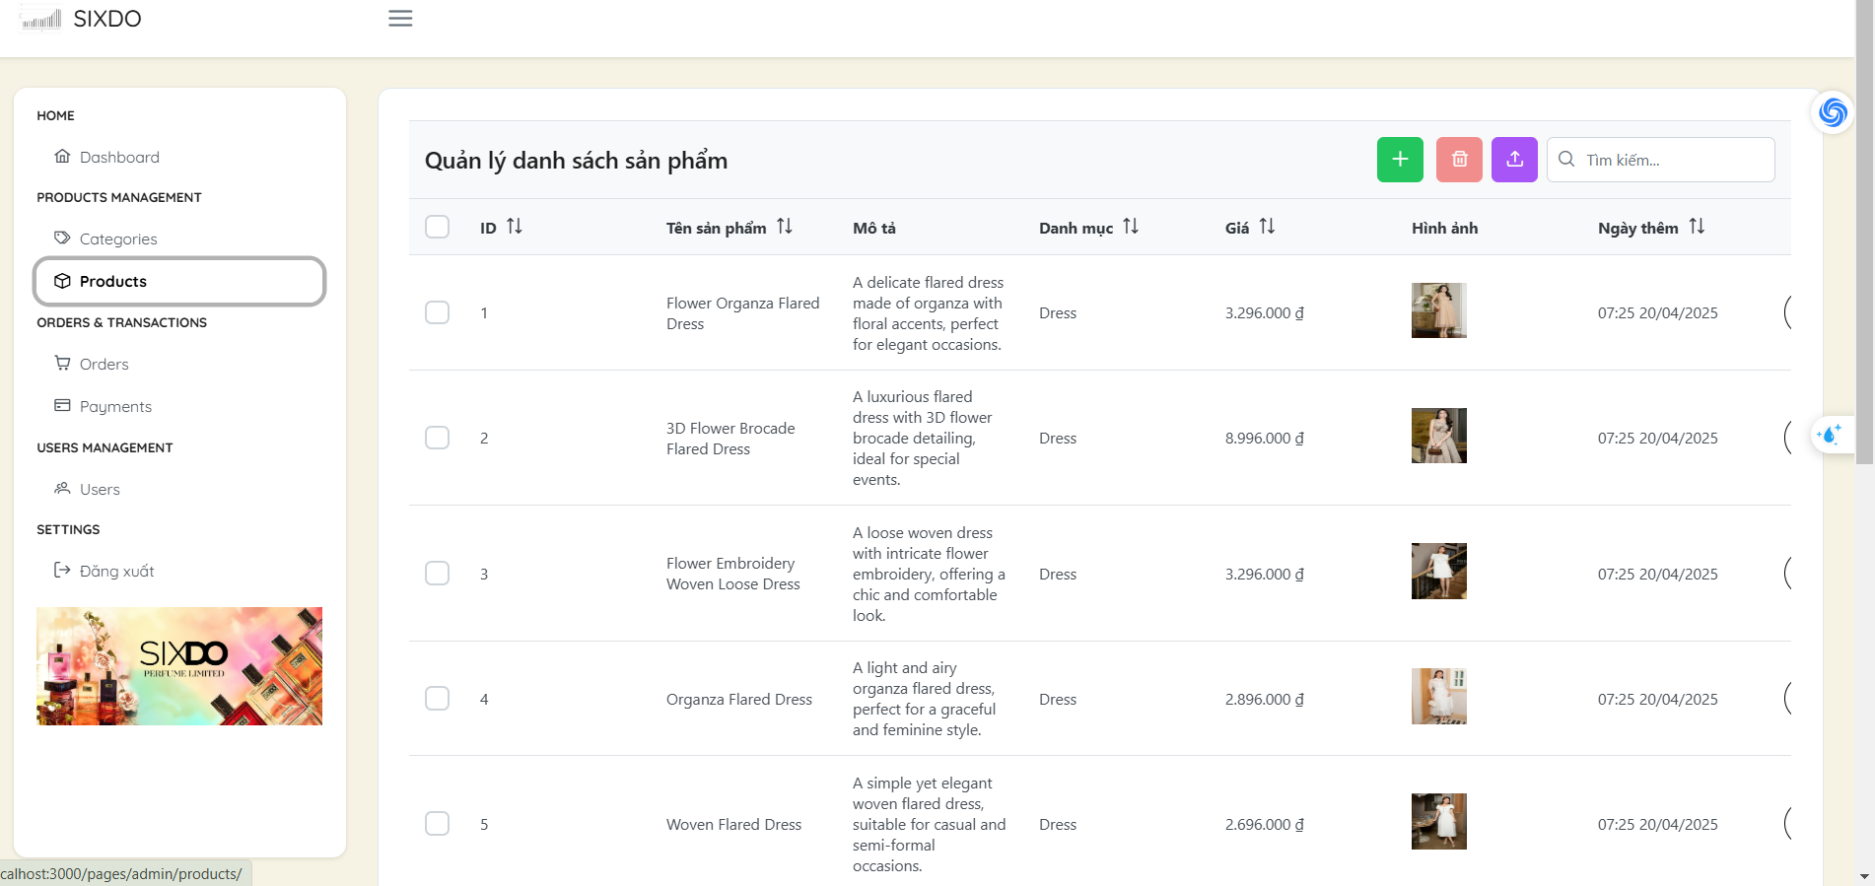

Hình 3.11 Trang quản lý sản phẩm

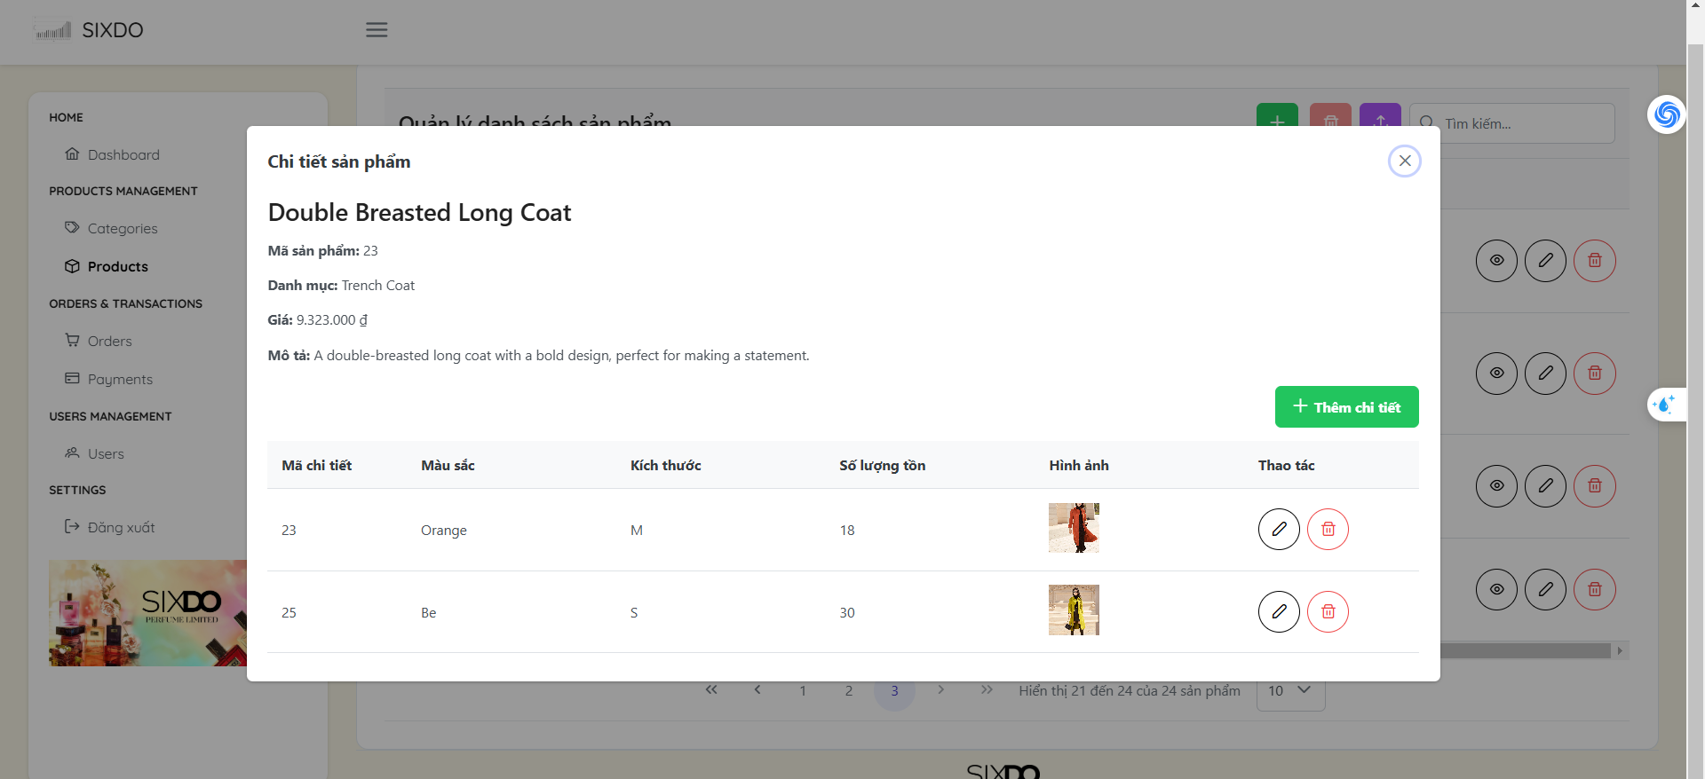

Hình 3.12 Trang quản lý chi tiết sản phẩm

Mô tả xử lý trang: Người dùng đăng nhập với quyền admin để vào trang, admin có quyền chỉnh sửa thêm, sửa, xoá, tìm kiếm, xuất ra file excel một hoặc nhiều bản ghi trong trang quản lý sản phẩm. Tại mỗi bản ghi sản phẩm, admin có thể hiển thị ra chi tiết sản phẩm, và thực hiện các thao tác tương tự như trên tại chi tiết sản phẩm.

### Trang quản lý đơn hàng

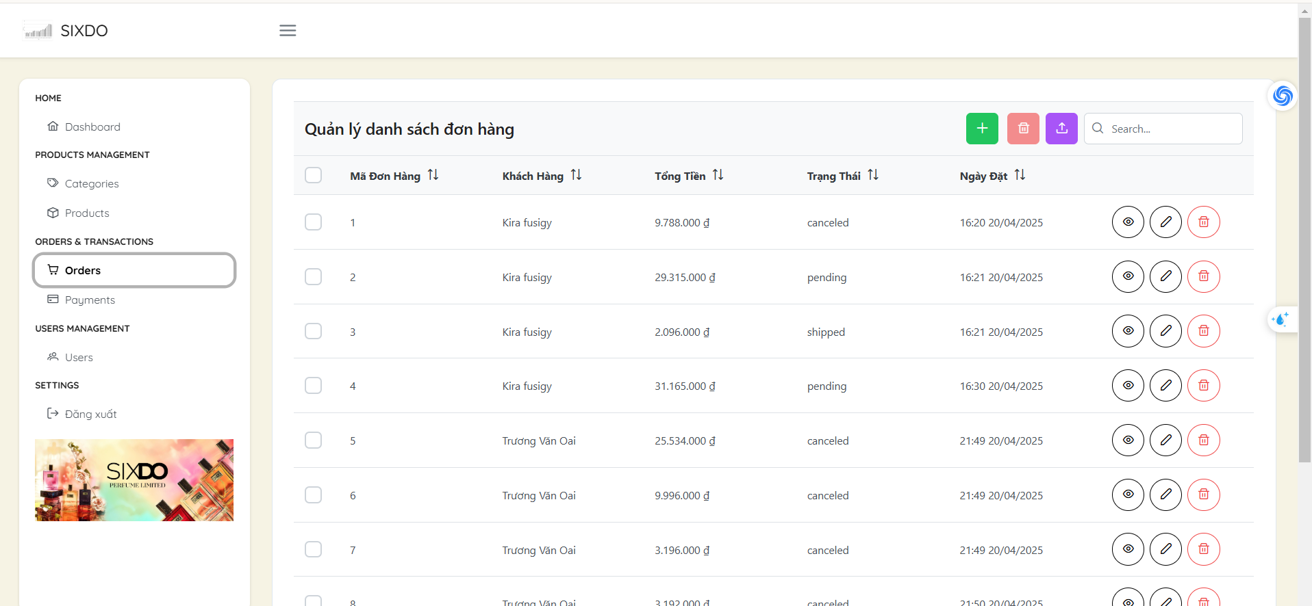

Hình 3.13 Trang quản lý đơn hàng

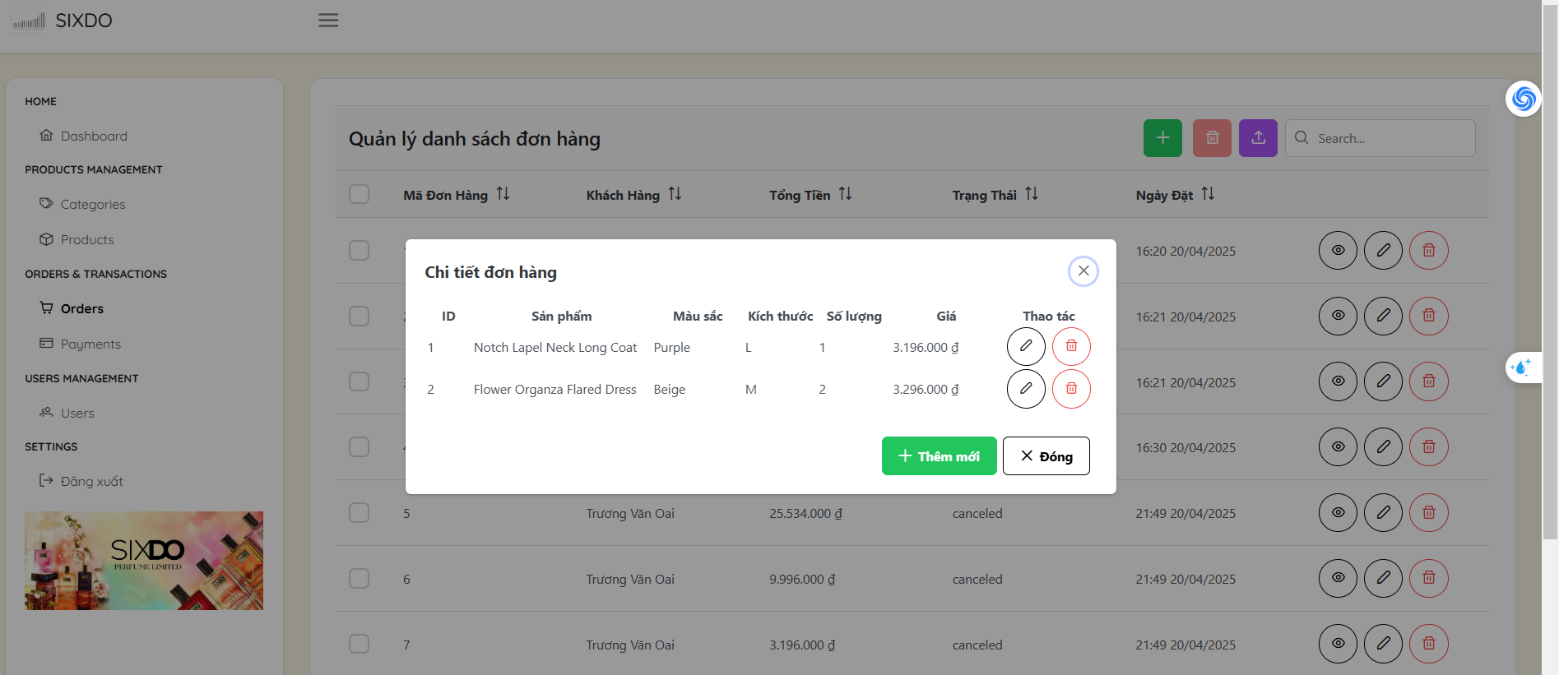

Hình 3.14 Trang quản lý chi tiết đơn hàng

Mô tả xử lý trang: Người dùng đăng nhập với quyền admin để vào trang, admin có quyền chỉnh sửa thêm, sửa, xoá, tìm kiếm, xuất ra file excel một hoặc nhiều bản ghi trong trang quản lý đơn hàng. Tại mỗi bản ghi, admin có thể hiển thị ra chi tiết đơn hàng, và thực hiện các thao tác tương tự như trên tại chi tiết đơn hàng.

### Trang quản lý thanh toán

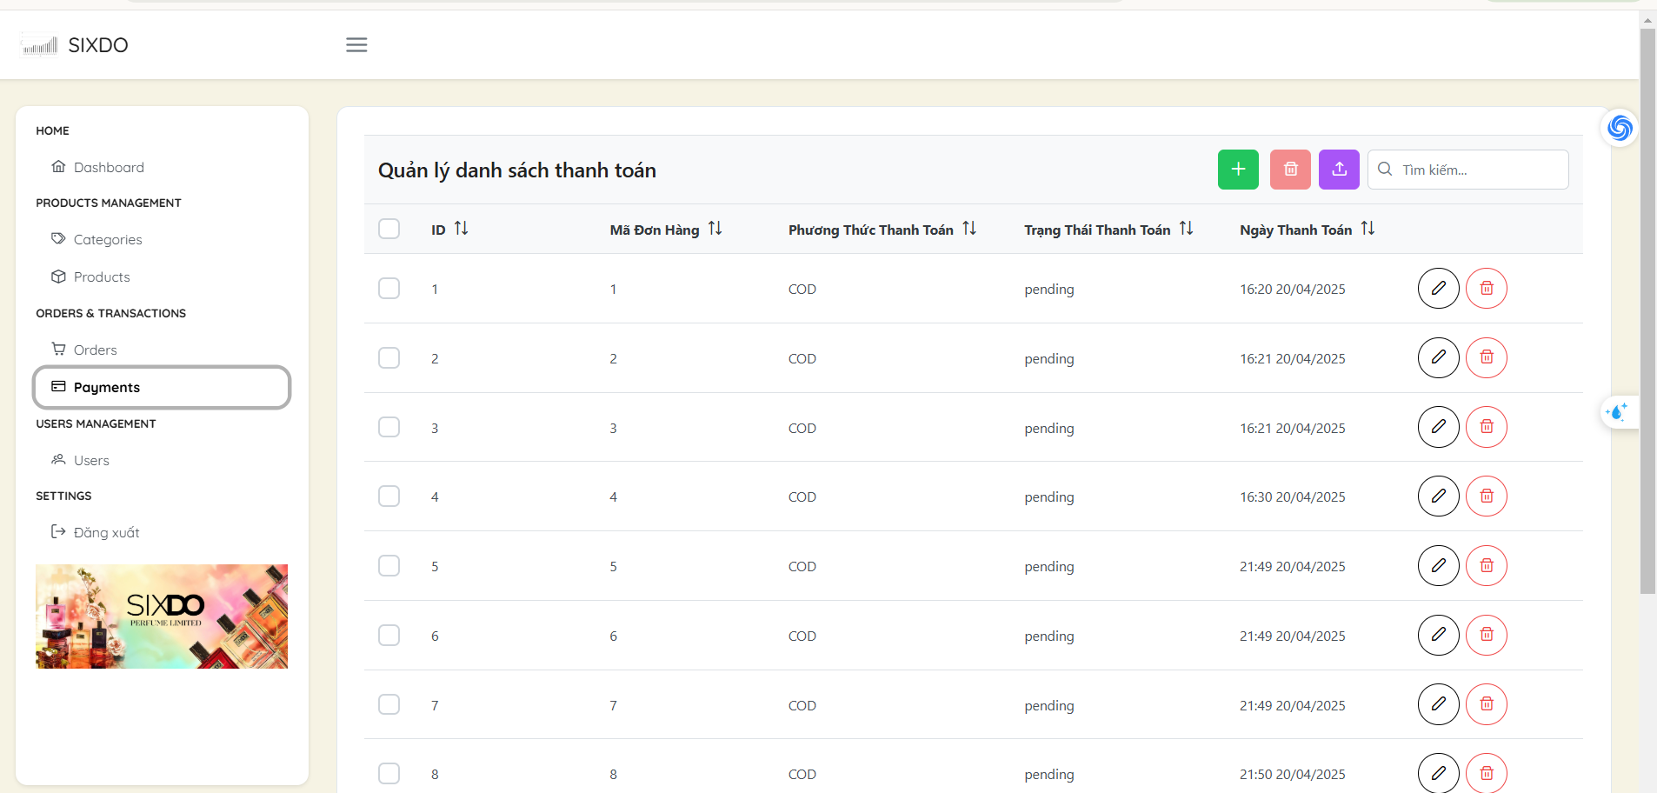

Hình 3.15 Trang quản lý thanh toán

Mô tả xử lý trang: Người dùng đăng nhập với quyền admin để vào trang, admin có quyền chỉnh sửa thêm, sửa, xoá, tìm kiếm, xuất ra file excel một hoặc nhiều bản ghi trong trang quản lý thanh toán.

### Trang quản lý người dùng

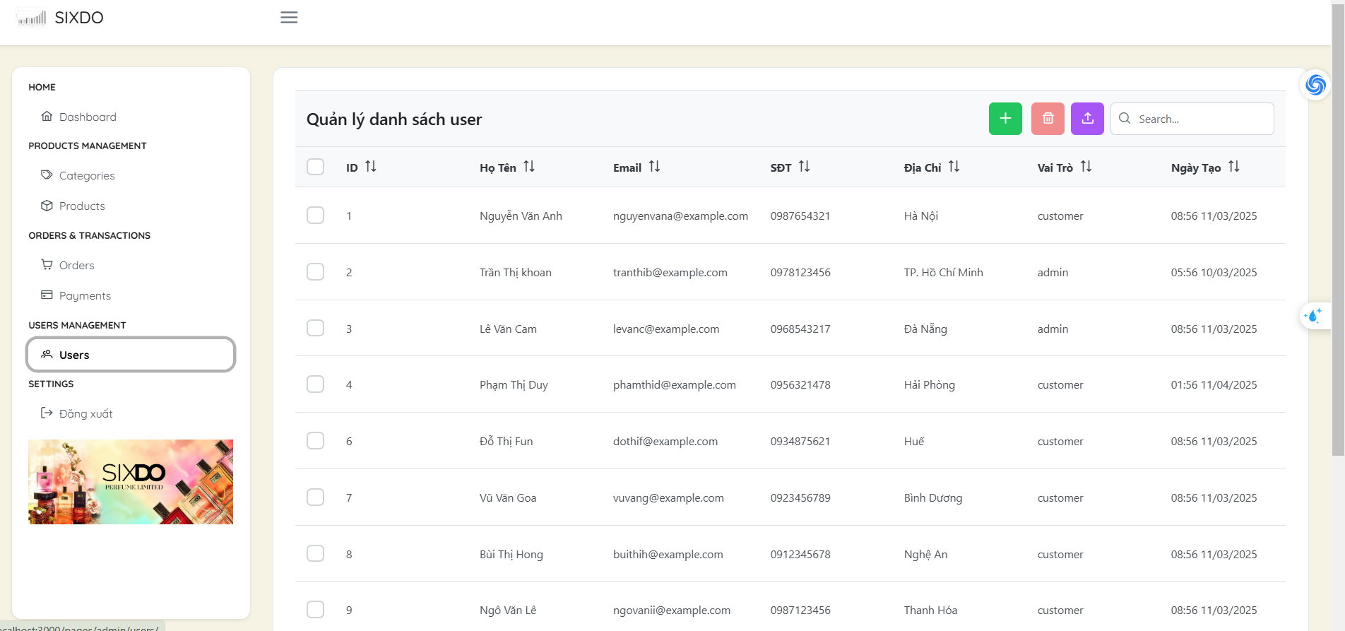

Hình 3.16 Trang quản lý người dùng

Mô tả xử lý trang: Người dùng đăng nhập với quyền admin để vào trang, admin có quyền chỉnh sửa thêm, sửa, xoá, tìm kiếm, xuất ra file excel một hoặc nhiều bản ghi trong trang quản lý người dùng

# KẾT LUẬN

1. Kết quả đạt được

Xây dựng được giao diện và có trang cơ bản của một trang App bán hàng.

* Trang chủ
* Trang danh mục sản phẩm
* Trang chi tiết sản phẩm
* Trang giỏ hàng
* Trang đặt hàng thành công.
* Trang đăng nhập/đăng ký

1. Hạn chế của đề tài

Do hạn chế về thời gian và kiến thức còn hạn chế nên :

* Chưa thực hiện được một số chức năng cần có (đăng nhập, đăng ký)
* Chưa liên kết được với cơ sở dữ liệu
* Giao diện còn nhiều hạn chế
* Chưa có trang dành cho quản lý

1. Hướng phát triển của đề tài

* Bổ sung thêm các chức năng, giao diện để trang app thân thiện và đúng với các yêu cầu thực tế hơn
* Tiếp tục nghiên cứu và phát triển để cải thiện các trang giao diện người dùng để tăng trải nhiệm của người dùng
* Nghiên cứu và phát triển các trang quản trị để ứng dụng được tốt hơn và nhiều chức năng hơn

# TÀI LIỆU THAM KHẢO

|  |  |
| --- | --- |
| [1] | Node.js.org | Official Documentation: About Node.js. (Tài liệu chính thức về môi trường Node.js runtime, được sử dụng cho phần backend/API.) |
| [2] | Youtube.com – Lun Dev Code | How to add to cart shopping using HTML CSS and JavaScript. |
| [3] | MDN Web Docs | Introducing HTTP Basics. (Tài liệu về giao thức HTTP và các phương thức REST API cơ bản.) |
| [4] | MySQL.com | MySQL Documentation: Introduction to MySQL. (Tài liệu chính thức về Cơ sở dữ liệu MySQL.) |
| [5] | React Native.dev | Official Documentation: Getting Started. (Tài liệu chính thức về framework React Native, công nghệ xây dựng ứng dụng di động.) |
| [6] | JWT.io | JSON Web Tokens - Introduction. (Tài liệu về chuẩn JSON Web Token, được sử dụng để xác thực người dùng.) |